

**HUBUNGAN KEJADIAN POST PARTUM BLUES DENGAN KEBERHASILAN PEMBERIAN ASI PADA BULAN PERTAMA DI RUANG CEMPAKA (NIFAS) RSUD DR. DORIS SYLVANUS PALANGKA RAYA**

# SKRIPSI

**OLEH**

**JAINAH**

**PO.62.24.2.20.147**

**KEMENTERIAN KESEHATAN REPUBLIK INDONESIA**

**DIREKTORAT JENDERAL TENAGA KESEHATAN**

**KEMENKES POLITEKNIK KESEHATAN PALANGKA RAYA**

**PROGRAM STUDI SARJANA TERAPAN KEBIDANAN**

**TAHUN 2024**

# 

# HALAMAN PERSETUJUAN PEMBIMBING

**“HUBUNGAN KEJADIAN POST PARTUM BLUES DENGAN KEBERHASILAN PEMBERIAN ASI PADA BULAN PERTAMA DI RUANG CEMPAKA (NIFAS) RSUD DR.DORIS**

**SYLVANUS PALANGKA RAYA”**

**Disusun Oleh :**

JAINAH

NIM. PO.62.24.2.20.174

Propsal skripsi ini telah memenuhi persyaratan dan disetujui untuk diuji :

Hari/tanggal : Kamis/04-juli-2024

Waktu : 08.00 WIB

Tempat : Ruangan Kapakat

**Mengatahui,**

|  |  |
| --- | --- |
| **Pembimbing I**  **Noordiati,SST.,MPH**  **NIP.19800608 200212 2 002** | **Pembimbing II**  **Sofia Mawaddah,SST.M.Keb**  **NIP.19800608 200112 2 001** |

# HALAMAN PENGESAHAN

**SKIRIPSI**

**“HUBUNGAN KEJADIAN POST PARTUM BLUES DENGAN KEBERHASILAN PEMBERIAN ASI PADA BULAN PERTAMA DI RUANG CEMPAKA (NIFAS) RSUD DR.DORIS**

**SYLVANUS PALANGKA RAYA”**

Dipersiapkan dan disusun oleh:

|  |  |
| --- | --- |
| Nama | : Jainah |
| NIM | : PO.62.24.2.20.174 |
|  |  |

Telah dipertahankan didepan Tim penguji

pada tanggal, 04 Juli 2024

**SUSUNAN TIM PENGUJI**

|  |  |
| --- | --- |
| **Ketua Penguji**  **Dr. Legawati, S.SiT.,MPH**  **NIP. 19800301 200212 2 003** | **(………………..)** |
| **Anggota**  **Noordiati,SST.,MPH**  **NIP. 19800608 200212 2 002** | **(………………..)** |
| **Anggota**  **Sofia Mawaddah,SST.M.Keb**  **NIP. 19811205 200212 2 001** | **(………………..)** |

**Palangkaraya, 2024**

|  |  |
| --- | --- |
| **Ketua Jurusan Kebidanan** | **Ketua Prodi Sarjana Terapan Kebidanan dan Pendidikan Profesi Bidan** |
| **Noordiati,SST.,MPH**  **NIP. 19800608 200112 2 002** | **Erina Eka Hatini,SST.,MPH NIP. 19800608 200112 2 001** |

# 

# PERNYATAAN KEASLIAN TULISAN

Dengan ini saya menyatakan bahwa dalam skripsi ini tidak terdapat karya atau pendapat yang pernah diajukan untuk memperoleh gelar kesarjanaan di suatu perguruan tinggi dan sepanjang pengetahuan saya tidak terdapat karya atau pendapat yang pernah ditulis atau diterbitkan orang lain kecuali yang secara tertulis diacu dalam naskah ini dan disebutkan dalam daftar pustaka.

Palangka Raya, 04 Juli 2024

Peneliti

Jainah

NIM. PO.62.24.2.20.147

# HALAMAN PERNYATAAN PERETUJUAN PUBLIKASI PROPOSAL SKRIPSI UNTUK KEPENTINGAN AKADEMIS

Saya yang bertanda tangan dibawah ini :

Nama : Jainah

NIM : PO.62.24.2.20.174

Jenis Proposal Skripsi : SKRIPSI

Demi pengembangan ilmu pengetahuan menyetujui untuk memberikan kepada Politeknik Kesehatan Palangka Raya Hak Bebas Royalti Nonekslusif *(Non-exclusive Royalty- Free Right)*atas Proposal Skripsi saya yang berjudul :

**HUBUNGAN KEJADIAN POST PARTUM BLUES DENGAN KEBERHASILAN PEMBERIAN ASI PADA BULAN PERTAMA DI RUANG CEMPAKA (NIFAS) RSUD DR. DORIS SYLVANUS PALANGKA RAYA**

Hak Bebas Royalti Nonekslusif ini Politeknik Kesehatan Palangka Raya Berhak menyimpan alih media/format, mengelola dalam bentuk pangkalan dara *(database*), merawat dan mempublikasikan tugas akhir saya selama tetap mencantumkan nama saya sebagai tim penulis/pencipta dalam tim pemilik Hak Cipta.

Demikian pernyataan ini saya buat untuk dapat dipergunakan sebagaimana mestinya.

**Palangka Raya,04Juli 2023**

|  |  |
| --- | --- |
| **Mengetahui,**  **Tim pembimbing,**  **Noordiati,SST.,MPH**  **NIP. 19800608 200212 2 002 (……………………)**    **Sofia Mawaddah,SST.M.Keb**  **NIP. 19811205 200212 2 001 (……………………)** | **Yang menyatakan,**  **Jainah**  **NIM. PO.62.24.2.20.174** |

**KATA PENGANTAR**

Puji syukur kehadirat Tuhan Yang Maha Esa atas berkah dan limpahan rahmat serta karunia-Nya sehingga penulis dapat menyelesaikan skripsi ini tepat pada waktunya. Adapun penyusunan ini merupakan salah satu syarat untuk mendapatkan gelar S. Tr., Keb pada Sekolah Tinggi Politeknik Kesehatan Palangka Raya dengan judul “Hubungan Kejadian Post Partum Blues dengan keberhasilan pemberian ASI pada bulan pertama di ruang cempaka (nifas) RSUD dr.Doris Sylvanus Palangka Raya.”

Penyusunan skripsi ini tidak terlepas dari berbagai kendala, namun berkat dorongan dari berbagai pihak, baik moral maupun material. Sehingga sedikit demi sedikit kendala tersebut dapat teratasi dengan baik, oleh karena itu penulis menyampaikan rasa terima kasih yang tak terhingga pada semua pihak yang telah memberi bantuan, dukungan, dorongan, semangat, bantuan serta doa dari berbagai pihak kepada penulis. Ucapan terima kasih penulis sampaikan kepada yang terhormat:

1. Bapak Mars Khendra Kusfriyadi‚ STP, MPH‚ selaku Direktur Politeknik Kesehatan Palangka Raya.
2. Ibu Noordiati‚ SST.‚ MPH‚Selaku Ketua Jurusan Kebidanan Politeknik Kesehatan Palangka Raya dan selaku Pembimbing I yang telah bersedia meluangkan waktu untuk memberi bimbingan dan memberikan motivasi peneliti dalam penyusunan skripsi ini hingga selesai.
3. Ibu Erina Eka Hatini‚ SST.‚ MPH‚Selaku Ketua Prodi Sarjana Terapan Kebidanan Politeknik Kesehatan Palangka Raya.
4. Ibu Sofia Mawaddah,SST., M.Keb Selaku Pembimbing II dan Pembimbing Akademik saya yang telah bersedia meluangkan waktu untuk memberi bimbingan dan memberikan motivasi peneliti dalam penyusunan skripsi ini hingga selesai.
5. Seluruh staf pengajar Prodi Sarjana Terapan Kebidanan Politeknik Kesehatan Palangka Raya yang telah memberikan bimbingan dan ilmu pengetahuan selama ini.
6. Terima kasih yang tak terhingga kepada kedua orang tua dan juga saudara saya, serta seluruh keluarga besar yang telah memberikan dukungan dan dorongan serta doa kepada saya selama menjalani pendidikan.
7. Untuk sahabat – sahabat saya terima kasih

Penulis menyadari bahwa dalam penulisan skripsi ini masih jauh dari kesempurnaan. Untuk itu penulis mengharapkan kritik, saran dan masukan lebih lanjut untuk kesempurnaan penelitian ini untuk perbaikan pada masa yang akan datang.

Palangka Raya, 04 Juli 2024

Penulis,

# DAFTAR ISI

**HALAMAN JUDUL i**

**HALAMAN PERSETUJUAN PEMBIMBING ii**

**HALAMAN PENGESAHAN iii**

**PERNYATAAN KEASLIAN TULISAN iv**

**HALAMAN PERNYATAAN PERETUJUAN PUBLIKASI PROPOSAL SKRIPSI UNTUK KEPENTINGAN AKADEMIS v**

**KATA PENGANTAR vi**

**DAFTAR ISI viii**

**DAFTAR TABEL x**

**DAFTAR GAMBAR xi**

**DAFTAR LAMPIRAN xii**

**ABSTRAK xiii**

**ABSTRACT xiv**

**BAB I****PENDAHULUAN 1**

A. Latar Belakang 1

B. Rumusan Masalah 4

C. Tujuan Penelitian 5

D. Manfaat Penelitian 6

E. Keaslian Penelitian 7

**BAB II****TINJAUAN PUSTAKA 10**

A. Landasan Teori 10

B. Kerangka Teori 39

C. Kerangka Konsep 40

D. Definisi Operasional 40

E. Hipotesis Penelitian 42

**BAB III****METODE PENELITIAN 43**

A. Desain Penelitian 43

B. Lokasi dan Waktu Penelitian 44

C. Populasi dan Sampel 44

D. Teknik Sampling 46

E. Jenis Data 47

F. Teknik Pengumpulan Data 47

G. Instrumen Penelitian 49

H. Menajemen Data 50

I. Analisa Data 52

J. Etika Penelitian 54

**BAB IV****HASIL DAN PEMBAHASAN PENELITIAN 56**

A. Gambaran Umum Lokasi Penelitian 56

B. Hasil Penelitian 57

C. Pembahasan Penelitian 60

**BAB V****KESIMPULAN DAN SARAN 66**

A. Kesimpulan 66

B. Saran 67

**DAFTAR PUSTAKA 69**

**LAMPIRAN 73**

# DAFTAR TABEL

Tabel 1.1. Keaslian Penelitian 7

Tabel 2.1. Definisi Operasional 41

Tabel 4.1 Distribusi berdasarkan nilai EPDS 57

Tabel 4.2 Distribusi berdasarkan Pemberian ASI 58

Tabel 4.3 Tabel Silang Kejadian Post Partum Blues dengan Keberhasilan

Pemberian ASI di Ruang Cempaka RSUD dr.Doris Sylvanus Provinsi Kalimantan Tengah 59

# DAFTAR GAMBAR

Gambar 2.1. Kerangka Teori Modifikasi 39

Gambar 2.2. Kerangka Konsep Penelitian 40

# DAFTAR LAMPIRAN

Lampiran 1Informed Consent 74

Lampiran 2 Kuesioner 75

Lampiran Kuesioner keberhasilan Pemberian ASI 77

lampiran 3 Keterangan Layak Etik 78

Lampiran 4 Surat Izin Penelitian 79

Lampiran 5 Surat Izin Penelitian RSUD dr.DORIS SYLVANUS 80

Lampiran 6 Dokumentasi Kegiatan Penelitian 82

Lampiran 7 Rekapitual Data 83

Lampiran 8 Ouput SPSS 86

**HUBUNGAN KEJADIAN POST PARTUM BLUES DENGAN KEBERHASILAN PEMBERIAN ASI PADA BULAN PERTAMA DI RUANG CEMPAKA (NIFAS) RSUD DR. DORIS SYLVANUS PALANGKA RAYA**

# ABSTRAK

**Latar Belakang :***Post partum blues* merupakan sindrom gangguan mental ringan yang dialami oleh ibu nifas yang berlangsung pada minggu pertama postpartum sehingga sering tidak dipedulikan oleh suami, keluarga dan tenaga kesehatan sebagaimana mestinya. Apabila hal ini tidak ditangani dengan baik maka gangguan ini dapat berkembang menjadi depresi post partum hingga psikosis postpartum, gejala ini dapat menyebabkan tidak berhasilnya pemberian Air Susu Ibu (ASI) secara eksklusif.

**Tujuan :** Untuk mengetahui hubungan kejadian *post partum blues* dengan pemberian ASI pada bulan petama di ruang cempaka (nifas) RSUD dr.Doris Sylvanus Palangka Raya.

**Metode Penelitian** :Penelitian ini menggunakan metode kuantitatif dengan jenis rancangan penelitian *cohort prospective*. Pada penelitian ini menggunakan non probability sampling yaitu consecutive sampling. Populasi dalam penelitian ini adalah seluruh ibu yang melahirkan di ruang cempaka (nifas) RSUD dr.Doris Sylvanus Palangka Raya dengan jumlah besar sampel 88 orang. Analisa data yang di gunakan adalah univariat dan bivariate,dimana bivariate menggunakan analisa uji *Chi Square*

**Hasil Penelitian** : Hasil uji statistic didapatkan nilai *P Value* sebesar 0,000 dengan *p value* < 0,05 artinya ada hubungan kejadian post partum blues dengan keberhasilan pemberian ASI pada bulan pertama dan nilai OR 2,917 artinya Ibu yang mengalami Post Partum Blues berisiko 2,9 kali untuk tidak memberikan ASI di bandingkan dengan ibu yang tidak mengalami Post Partum Blues.

**Kesimpulan**: ibu yang mengalami *post partum blues* memiliki hubungan dengan keberhasilan pemberian ASI pada bulan pertama.

Jumlah halaman 72 : 2024 : 5 Tabel: 2 Gambar

Daftar Pustaka : 41

Keywords :Post partum blues,Keberhasilan pemberian ASI

**THE RELATIONSHIP OF THE INCIDENT OF POST PARTUM BLUES WITH THE SUCCESS OF BREASTFEEDING IN THE FIRST MONTH IN THE CEMPAKA ROOM (NIFAS) RSUD DR. DORIS SYLVANUS PALANGKA RAYA**

# ABSTRACT

**Background**: Post partum blues is a mild mental disorder syndrome experienced by postpartum mothers which occurs in the first week postpartum so that husbands, families and health workers often ignore it as they should. If this is not handled properly, this disorder can develop into post-partum depression and even post-partum psychosis, these symptoms can cause the failure to provide exclusive breast milk (ASI).

**Objective**: To determine the relationship between the incidence of post partum blues and breastfeeding in the first month in the cempaka (postpartum) room at Dr. Doris Sylvanus Hospital, Palangka Raya.

**Research Methods**: This research uses quantitative methods with a prospective cohort study design. In this study, non-probability sampling was used, namely consecutive sampling. The population in this study were all mothers who gave birth in the cempaka (postpartum) room at RSUD Dr. Doris Sylvanus Palangka Raya with a sample size of 88 people. The data analysis used is univariate and bivariate, where bivariate uses Chi Square test analysis

**Research Results**: The results of statistical tests showed that the P value was 0.000 with a p value <0.05, meaning there was a relationship between the incidence of post partum blues and the success of breastfeeding in the first month and an OR value of 2.917, meaning that mothers who experienced post partum blues had a 2.9 times risk of not giving breast milk compared to mothers who do not experience Post Partum Blues.

**Conclusion**: Mothers who experience post partum blues have a relationship with successful breastfeeding in the first month.

Number of pages 72 : 2024 : 5 Tables: 2 Figures

Bibliography: 41

Keywords: Post partum blues, successful breastfeeding

# BAB I

# PENDAHULUAN

1. **Latar Belakang**

Post partum merupakan enam minggu sejak bayi lahir sampai organ-organ reproduksi wanita kembali kebentuk normal seperti sebelum hamil. Masa ini akan menyebabkan perubahan-perubahan pada organ reproduksi serta kondisi kejiwaan(psiklogis) yang mengakibatkan ibu membutuhkan penyesuaian diri pada minggu-minggu pertama setelah melahirkan. Sebagian ibu berhasil menyesuaikan diri denganbaik, tetapi ada sebagian lainnya yang tidak berhasil dalam menyesuaikan dirinya danmengalami gangguan psikologis yang lebih dikenal dengan istilah pospartum blues.Pospartum blues merupakan sindrom gangguan mental ringan yang dialami oleh ibu nifas yang berlangsung pada minggu pertama postpartum sehingga sering tidak dipedulikanoleh suami, keluarga dan tenaga kesehatan sebagaimana mestinya. Apabila hal ini tidak ditangani dengan baik maka gangguan ini dapat berkembang menjadi depresi post partum hingga psikosi spospartum, gejala ini dapat menyebabkan tidak berhasilnya pemberian Air Susu Ibu (ASI) secara eksklusif (Alifa Khana:2017).

Angka kejadian depresi postpartum di Asia cukup tinggi dan

bervariasi antara 26- 85%, sedangkan di Indonesia angka kejadian depresi postpartum antara 50-70% dari wanita pasca persalinan (Tanganhito et al.,

2020). Pasca persalinan ibu akan mengalami perubahan fisik dan psikis, dimana perubahan pada ibu tersebut biasanya hanya dilihat sebagai pengalaman positif bagi seorang ibu. Namun sebenarnya ibu memerlukan adaptasi fisik, psikologis, dan sosial yang tidak mudah (Putriarsih et al., 2017). Hal itu dikarenakan masa postpartum adalah masa yang sangat rentan, disebabkan oleh ibu yang baru saja memasuki peran barunya sebagai ibu yang mengharuskannya untuk merawat dan menyusui bayinya, maka dari itu ibu harus beradaptasi dengan peran barunya (Adila et al., 2019; Padila et al., 2021).

Menurut Riset Kesehatan Dasar (Riskesdas) melaporkan bahwa sebanyak 65,7% bayi belum atau tidak disusui dengan alasan karena ASI ibu tidak keluar. Berdasarkan proporsi pola pemberian ASI bayi umur 0-5 bulan pada provinsi Kalimantan Tengah sebanyak (43 %).Berdasarkan tempat tinggal, waktu mulai menyusui pada bayi pada wilayah pedesaan (36,6%) lebih rendah daripada wilayah perkotaan (40,7%) (Riset Kesehatan Dasar 2018).

Berdasarkan profil kesehatan Provinsi Kalimantan Tengah pada tahun 2019 menjelaskan bahwa Kota Palangka Raya dengan pemberian ASI eksklusif pada bayi < 6 bulan sebanyak 49,3%(Dinkes Kalteng, 2020) Berdasarkan profil kesehatan Provinsi Kalimantan Tengah pada tahun 2021 menjelaskan bahwa Kota Palangka Raya termasuk 3 besar yang mendapatkan cakupan ASI terendah di Provensi Kalimantan Tengah yaitu 33,2%. Capaian tersebut hampir mendekati target WHO dan Renstra yaitu 50%, namun tetap sangat rendah bila dibandingkan dengan target nasional untuk capaian ASI Eksklusif yaitu 80% .(Dinkes Kalteng, 2022)

ASI merupakan nutrisi dan energi yang dibutuhkan bayi di bulan- bulan pertama kelahiran. ASI memiliki manfaat untuk mencegah penyakit infeksi, seperti diare, pneumonia, infeksi saluran telinga, meningitis, haemophilus influenza dan infeksi saluran kemih (Kemenkes RI, 2018). Balita yang menderita penyakit infeksi secara berulang akan menyebabkan balita gizi buruk dan kurus (Kemenkes RI, 2018).

Penelitian yang dilakukan oleh Arami et al (2020) menjelaskan bahwa gejala depresi postpartum dapat mempengaruhi keberhasilan ASI eksklusif dikarenakan ada perubahan hormon dan mood yang terjadi pada ibu seperti tidak nafsu makan, gangguan tidur, cemas, sensitif sehingga dapat menggaggu kelancaran ASI. Dampak yang terjadi pada ibu depresi postpartum disebabkan karena kurangnya dukungan sosial yang didapatkan oleh ibu (Ramaya, 2021). Sehingga dukungan menjadi salah satu faktor penting yang mempengaruhi motivasi dalam memberikan asi eksklusif.

Postpartum blues atau sering disebut dengan kesedihan sementara merupakan tingkatan depresi paling rendah karena berlangsung sangat cepat, sedangkan tingkatan paling parah yaitu postpartum psychosis.Wanita yang mengalami gejala post partum blues dapat berlanjut menjadi depresi postpartum atau bahkan di tingkat yang lebih parah yaitu psikosis( Susilawati,.2019)

Berdasarkan hasil penelitian yang dilakukan Danti (2023) di Ruang Cempaka (Nifas) RSUD dr. Doris Sylvanus Kota Palangka Raya diketahui bahwa dari 28 responden yang diteliti, skala EPDS ibu nifas dengan kategori postpartum blues terdapat sebanyak 9 orang (32,1%) dan ibu nifas dengan kategori tidak mengalami postpartum blues sebanyak 19 orang (67,9%),kemudian penelitian yang dilakukan Arisani,Noordiati (2021) di BLUD RSUD dr. Doris Sylvanus Palangka Raya diketahui hasil dengan responden 122 ibu nifas menunjukkan sebesar 37,7% responden mengalami postpartum blues dengan skor EPDS≥10.

Post partum blues akan mempengaruhi pemberian ASI pada bayinya.Selain itu, post partum blues juga merupakan salah satu penyebab ibu berhenti memberikan ASI saja kepada anaknya. Ibu postpartum dengan gejala depresi setelah melahirkan lebih cenderung memberikan susu formula pada bayinya. Dari latar belakang diatas maka penulis tertarik mengambil penelitian dengan judul “Hubungan Kejadian Post Partum Blues dengan Keberhasilan Pemberian ASI Pada Bulan Pertama di ruang cempaka (nifas) RSUD dr.Doris Sylvanus Palangka Raya”

1. **Rumusan Masalah**

Pentingnya pemberian ASI pada bayi sebagai nutrisi dan antibodi untuk pertumbuhan dan perkembangan bayi. Salah satu faktor yang mempengaruhi pemberian ASI adalah faktor psikologis yaitu Post Partum Blues. Maka peneliti merumuskan masalah penelitian ini yaitu : “Apakah ada hubungan kejadian post partum blues dengan keberhasilan pemberian ASI pada bulan pertama di ruang cempaka (nifas) RSUD dr.Doris Sylvanus Palangka Raya”

1. **Tujuan Penelitian**
2. Tujuan Umum

Untuk mengetahui hubungan kejadian post partum blues dengan pemberian ASI pada bulan petama di ruang cempaka (nifas) RSUD dr.Doris Sylvanus Palangka Raya.

1. Tujuan Khusus
2. Mengetahui angka kejadian Post Partum Blues di ruang cempaka (nifas) RSUD dr.Doris Sylvanus Palangka Raya.
3. Mengetahui keberhasilan pemberian ASI pada ibu nifas post partum blues di ruang cempaka (nifas) RSUD dr.Doris Sylvanus Palangka Raya.
4. Mengetahui hubungan post partum blues dengan keberhasilan pemberian ASI pada bulan pertama di ruang cempaka (nifas) RSUD dr.Doris Sylvanus Palangka Raya.
5. **Manfaat Penelitian**
6. Manfaat Teoritis

Hasil penelitian ini diharapkan dapat menambah ilmu pengetahuan khususnya berkaitan tentang kejadian post partum blues dengan keberhasilan pemberian ASI pada bulan pertama.

1. Manfaat Praktis

Hasil penelitian ini diharapakan dapat bermanfaat bagi pihak-pihak sebagai berikut:

1. Bagi responden

Adanya penelitian ini diharapkan dapat memberikan informasi atau tambahan pengetahuan tentang kejadian post partum blues dengan keberhasilan pemberian ASI pada bulan pertama.

1. Bagi Pemerintah

Hasil penelitian ini dapat digunakan sebagai bahan informasi tentang kejadian post partum blues dengan keberhasilan pemebrian ASI pada bulan pertama sehingga dapat dimanfaatkan oleh pemerintah untuk menyusun langkah intervensi atau program yang efektif dan efisien guna mengatasi masalah ini.

1. Bagi Institusi Pendidikan

Penelitian ini dapat dijadikan sebagai bahan pustaka dan kajian ilmu baik di ruang lingkup prodi.Diharapkan penelitian ini dapat bermanfaat sebagai sumber informasi tentang hubungan kejadian post partum blues dengan keberhasilan pemberian ASI pada bulan pertama di ruang cempaka (nifas) RSUD dr.Doris Sylvanus Palangka Raya.

1. Bagi peneliti

Dapat menjadi rujukan, sumber informasi dan bahan referensi penelitian selanjutnya agar bisa lebih dikembangkan materi-materi yang terkait Kejadian post partum blues dengan keberhasilan pemberian ASI pada bulan pertama dengan tujuan untuk meningkatkan kualitas pembelajaran.

1. **Keaslian Penelitian**

Adapun keaslian penelitian dapat dilihat pada tabel dibawah ini:

# Tabel 1.1. Keaslian Penelitian

|  |  |  |  |  |  |
| --- | --- | --- | --- | --- | --- |
| **Judul Penelitian & Jurnal** | **Penulis**  **(Tahun)** | **Desain** | **Variabel** | **Hasil Penelitian** | **Perbedaan** |
| Gambaran kejadian post partum bluespada ibu nifas di Kelurahan Nanggalo Wilayah Kerja Puskesmas Nanggalo Padang tahun 2018  Jurnal Kesehatan Panca Bhakti Lampung, Volume VI, No.2,  Oktober 2018 | Risnawati, Dewi Susilawati (2018) | Jenis penelitian yang di gunakan adalah deskptif. Data yang di kumpulkan adalah data primer.  Populasi dalam  penelitian ini adalah seluruh ibu post partum pada hari ke 7 - 42 yang ada di Kelurahan Nanggalo wilayah kerja Puskesmas Nanggalo Kota  Padang pada bulan bulan Juni berjumlah 19  orang. Penelitian ini telah  dilaksanakan pada tanggal Juli 2018. Pengolahan data melalui tahap editing, coding, entry, tabulating dan cleaning | * Ibu nifas * Kejadian Post partum blues * Umur * Pendidika n * Pekerjaan * Paritas | Hasil penelitian didapatkan bahwa 15,8% responden memiliki umur beresiko, 89,5% memiliki pendidikan yang rendah, 73,7% responden tidak bekerja, 63,3% responden memiliki paritas multigravida dan 52,6% responden tidak mengalami kejadian post  Partum blues. Berdasarkan hasil penelitian didapatkan bahwa dari 19 responden maka dapat disimpulkan sebagai berikut lebih dari separoh responden memiliki umur tidak beresiko, berpendidikan rendah,tidak bekerja, memiliki paritas multigravida dan tidak mengalami  kejadian post partum blues. | Perbedaannyadengan penelitian ini pada variabel penelitian (penelitian ini meneliti seluruh ibu post partum pada hari ke  7-42)  Jenis penelitian yang di gunakan adalah deskptif, Jumlah sampel, Tempat dan waktu penelitian . |
| Analisi Faktor Psikososial ibu dengan kejadian post partum blues  Jurnal Ilmu Keperawata n dan  Kebidanan Vol.14 No.1  (2023) 148-  153 | Siswi Wulandaria,  *,Bram Mustiko Utomob, Fauzia Laili c , Kurnia Novita d, Raras Sucma e (2023) | Desain analisis korelasional dengan pendekatan cross- sectional.  Populasi dalam  penelitian ini adalah seluruh ibu pascapersalinan di Rumah Sakit Arga Husada, Kabupaten  Kediri,yang berjumlah 19responden. Teknik pengambilan sampel total | * Psikososia l * Kejadian Post partum blues | Berdasarkan penelitian di  Dapatkan tabel, nilai statistik chi- square diperoleh pada0,686 dengan signifikansi  0,407. Berdasarkan tabel,nilai  statistik chi- square diperoleh pada0,853 dengan signifikansi  0,356. Berdasarkan tabel,nilai  statistik chi- square diperoleh pada 0,672 dengan signifikansi  0,412. Berdasarkan tabel uji statistik, tidakterdapat hubungan yang signifikan antara usia jumlah kehamilan, pekerjaan, dan pendidikan dengan kondisiEPDS. | Perbedaanny a dengan penelitian ini pada variable peneliti (penelitian ini meneliti jumlah seluruh ibu pascapersalin an)  Teknik pengambilan sampel ( pada penelitian ini teknik pengambilan sampel adalah total sampling ) Jumlah sampel, Tempat,dan waktu penelitian |
| Depresi PostPartum Berhubung an Dengan Motivasi  Pemberian  ASI  eksklusif satu bulan Pertama Pada Bayi Jurnal Keperawata n Silampari Volume4, Nomor2,Juni2021 e-ISSN: 2581-1975 p-ISSN: 2597-748 | Islamiyah1 , Umi Rachmawati Wasil Sardjan(202  1) | Jenis penelitian observasional dengan rancangan studi cross sectional study,dengan  pendekatan kuantitatif.Sampel dalam penelitian ini adalah ibu yang sudah melahirkan di wilayah kerja Puskesmas Poasia sebanyak 40  orang | * depresi post Partum * Pemberian ASI * Eksklusif   Satu bulan pertama | Hasil penelitian menggunakan uji mann whitney diperoleh nilai significancy  menunjuk p-value  0,000.  Terdapat hubungan antara post partum depression dengan motivasi ibudalam pemberian ASI Eksklusif pada 1 bulan pertama. | Perbedaanny a dengan penelitian ini pada variable penelitian  (pemelitian  ini meneliti  ibu yang sudah melahirkan ) Tehnik pengambilan sampel ( pada penelitian ini tehnik pengambilan sampel adalah total sampling) Jumlah sampel, tempat dan waktu penelitian |

# 

# BAB II

# TINJAUAN PUSTAKA

1. **Landasan Teori**
2. Konsep Dasar Nifas
3. Pengertian

Masa nifas adalah masa sesudah persalinan dan kelahiran bayi, plasenta, serta selaput yang diperlukan untuk memulihkan kembali organ kandungan seperti sebelum hamil dengan waktu kurang lebih 6 minggu. Masa nifas atau yang disebut juga masa puerperium, berasal dari bahasa latin, yaitu puer yang artinya bayi dan partus yang artinya melahirkan atau berarti masa sesudah melahirkan. Asuhan kebidanan masa nifas adalah penatalaksanaan asuhan yang diberikan pada pasien mulai dari saat setelah lahirnya bayi sampai dengan kembalinya tubuh dalam keadaaan seperti sebelum hamil atau mendekati keadaan sebelum hamil. Periode masa nifas adalah periode waktu selama 6-8 minggu setelah persalinan. Proses ini dimulai setelah selesainya persalinan dan berakhir setelah alat-alat reproduksi kembali seperti keadaan sebelum hamil/tidak hamil sebagai akibat dari adanya perubahan fisiologi dan psikologi karena proses persalinan.(Triana Septianti Purwanto 2019)

1. Tahapan nifas

Dalam Ambarwati (2010) masa nifas dibagi menjadi 3 tahapan yaitu:

1. Peurperium Dini

yaitu masa kepulihan yaitu dimana ibu sudah mulai diperbolehkan berdiri dan kuat berjalan, sehingga ibu biasanya sudah bisa melakukan aktifitas kecil secara mandiri.

1. Peurperium Intermedial.

yaitu kepulihan menyeluruh alat-alat genital, yang lamanya sekitar 6-8 minggu. Dalam agama islam, dianggap bersih dan boleh melakukan aktivitas sehari-hari setelah 40 hari seperti kegiatan ibadah lain.

1. Remote Peurperium

yaitu waktu yang diperlukan untuk pulih dan sehat sempurna, terutama bila selama hamil atau waktu persalinan mempunyai komplikasi. Waktu untuk sehat sempurna memungkinkan beberapa minggu, atau tahun. Pada tahapan inilah sering tidak disadari bahwa memanjangnya suatu gangguan sehingga menjadikan gangguan yang harusnya mudah ditangani menjadi gawat.

1. Perubahan Anatomi dan Fisiologis Masa Nifas
2. Perubahan Sistem Reproduksi
3. Uterus

Ukuran uterus akan kembali mengecil setelah dua hari paska persalinan setinggi umbilikus dan setelah 4 minggu, berat uterus setelah melahirkan beratnya menjadi kurang lebih 500 gram. Pada akhir minggu kedua setelah persalinan menjadi kurang lebih 300 gram, setelah itu menjadi 100 gram atau kurang. Otot- otot uterus segera berkontraksi setelah postpartum. Pembuluh- pembuluh darah yang berada diantara anyaman otot uterus akan terjepit. Proses ini akan menghentikan perdarahan setelah placenta dilahirkan.Lochea Lochea merupakan darah yang dibuang dari rahim berbentuk cairan secret yang berasal dari cavum uteri dan vagina selama masa nifas. Lochea terbagi menjadi 3 jenis yaitu: lochea rubra, sanguilenta, dan lochea serosa atau alba. Lochea memiliki bau yang khas. Bau ini tidak seperti bau menstruasi. (Pacitasari & Ellyda, 2023)

1. Endometrium dan serviks

Pada hari pertama tebal endometrium 2,5 mm, mempunyai permukaan yang kasar akibat pelepasan desidua dan selaput janin. Setelah tiga hari permukaan mulai rata, sehingga tidak ada pembentukan jaringan parut. Perubahan serviks dimulai dari kala I dengan perubahan serviks secara progresif dan diakhiri dengan pembukaan serviks lengkap. Segera setelah berakhirnya kala TU, servix menjadi sangat lembek, kendur dan terkulai. Servix tersebut bisa melepuh dan lecet terutama dibagian anterior. Servix akan terlihat padat yang mencerminkan vaskularitasnya yang tinggi, lubang servix lambat laun mengecil, beberapa hari setelah persalinan diri retak karena robekan dalam persalinan(Pacitasari & Ellyda, 2023).

1. Vagina

Vagina akan mengecil dan timbul rugae (lipatan-lipatan atau kerutan) kembali ke ukuran normal kurang lebih 6 - 8 minggu setelah bayi lahir. Himen tampak sebagai tonjolan jaringan yang kecil, yang dalam proses pembentukan berubah menjadi karunkulae mitiformis yang khas bagi wanita multipara(Pacitasari & Ellyda, 2023).

1. Payudara (Mamae)

Payudara adalah kelenjar yang terletak dibawah kulit , diatas otot dada. Fungsi dari payudara adalah memproduksi susu yang dikendalikan oleh aktivitas hormon Sampai hari ketiga melahirkan, efek prolaktin pada payudara mulai bisa dirasakan. Pembuluh darah payudara menjadi bengkak terisi darah, sehingga timbulnya rasa hangat, bengkak dan rasa sakit. Sel-sel acini yang menghasilkan ASI juga mulai berfungsi(Pacitasari & Ellyda, 2023).

1. Perubahan Sistem Pencernaan

Kurangnya makanan berserat selama persalinan dapat menyebabkan ibu post partum mengalami konstipasi. Faktor lainnya yang menyebabkan konstipasi adalah karena rasa takut ibu ketika buang air besar, jika terdapat luka pada perineum (Pacitasari & Ellyda, 2023)

1. Perubahan Sistem Perkemihan

Saluran kencing biasanya akan kembali normal dalam waktu 2 sampai 8 minggu pasca melahirkan. Pelvis ginjal dan ureter yang meregang dan berdilatasi selama proses kehamilan akan kembali normal pada minggu ke empat setelah melahirkan(Pacitasari & Ellyda, 2023)

1. Perubahan Sistem Musculoskeletal

Setelah proses persalinan ligamen-ligamen, fasia, dan diagfragma pelvis yang meregang berangsur-angsur akan kembali seperti sedia kala. Tidak jarang ligamen rotundum mengendur,sehingga uterus jatuh kebelakang.

1. Perubahan Tanda-Tanda Vital
2. Nadi dan Pernafasan

Pada proses persalinan denyut nadi akan mengalami peningkatan, dapat terjadi bradikardi (50 – 70 kali / menit) maupun takikardi. Kebutuhan pernafasan pada ibu partus akan meningkat karena proses mengejan / meneran.

1. Tekanan Darah

Tekanan darah yang mengalami peningkatan lebih dari 30 mmHg pada systole dan 15 mmHg pada dyastole perlu dicurigai terjadinya pre-eklamsi pada ibu postpartum. Selama beberapa jam paska persalinan, pada ibu dapat terjadi hipotensi orthostik(penurunan 20 mmHg) yang ditandai dengan pusing setelah berdiri(Pacitasari & Ellyda, 2023).

1. Suhu Tubuh

Suhu tubuh Pasca melahirkan dapat mengalami kenaikan sekitar 0,5 derajat celcius dari keadaan normal, namun tidak akan melebihi dari 38 derajat celcius. Jika suhu tubuh tidak kembali normal atau meningkat setelah 12 jam post partum perlu dicurigai adanya infeksi (Pacitasari & Ellyda, 2023).

1. Perubahan Sistem Endokrin

Selama periode postpartum, terjadi perubahan hormon yang besar, salah satunya hormon estrogen dan progesteron akan diproduksi. Perubahan kadar estrogen dan progesteron yaitu terjadi fluktuasi hormonal dalam tubuh. Kadar hormon kortisol (hormon pemicu stres) pada tubuh ibu naik hingga mendekati kadar orang yang mengalami depresi (Pacitasari & Ellyda, 2023)

1. Perubahan Berat Badan

Peningkatan berat badan pada ibu hamil dapat mencapai 10-15 kg. Sebagian besar berat badan ibu akan kembali ke ukuran badan semula setelah 7-8 minggu pasca persalinan, tetapi adapula beberapa ibu yang memerlukan waktu lebih lama.

1. Perubahan psikologi masa nifas

Setelah melahirkan ibu tidak hanya mengalami perubahan fisik dan fisiologis saja melainkan pula juga terdapat beberapa perubahan psikologis akibat perubahan yang terlihat. Berikut beberapa perubahan dalam psikologi yang dialami ibu menurut Pacitasari (2023)

1. Perubahan Peran

Sebenarnya ibu sudah mengalami perubahan saat ia mengalami masa kehamilan, perubahan ini semakin meningkat setelah kelahiran anak. Dalam periode nifas muncul tanggung jawab baru serta perubahan perilaku. Perubahan perilaku ini akan berkembang dengan sendirinya seiring berjalannya waktu lewat pengalaman dan belajar sebagai orang tua.

1. Peran Menjadi Orang Tua Setelah Melahirkan

Selama periode postpartum, tugas dan tanggung jawab baru muncul dan kebiaaan lama perlu diubah atau ditambaah dengan yang baru sebagai orang tua baru perlu adanya pembelajaran yang intensif untuk mengasuh bayi. Lama pembelajaran ini berlangsung paling lambat empat minggu.

1. Tugas Dan Tanggung Jawab Sebagai Orang Tua

Tugas dan tanggung jawab pertama yang harus dilakukan adalah menerima keadaan bayi atau anak yang sebenarnya. Hal ini mungkin bisa terjadi bila pasangan mendambakan anak dengan realita yang diimpikannya missal jenis kelamin dan keadaan fisik bayi sehingga menyebabkan pasangan orang tua baru kurang peduli atau tidak bisa memberikan tugas yang pertama sehingga peawatan bayi tidak maksimal diberikan.

Tugas dan tanggung jawab selanjutnya semua anggota keluarga harus mulai adaptasi peran mereka dalam menerima kedatangan bayi. dalam menunaikan tugas dan tanggung jawab, akan timbul dengan sendirinya harga diri sebagai orang tua dengan meningkatnya kemampuan merawat atau mengasuh bayi. Sehingga perlu adanya dukungan informasi dari keluarga maupun petugas kesehatan yang mampu membimbing ibu setelah melahirkan.

1. Perubahan Adaptasi Psikologi Pada Masa Nifas

Perubahan psikologis mempunyai peran yang penting. Pada masa ini, ibu nifas menjadi sangat sensitif. Sehingga diperlukan pengertian dari keluarga terdekatnya. Peran bidan sangat penting dalam hal memberi pengarahan pada keluarga tentang kondisi ibu serta pendekatan psikologis pada ibu yang dilakukan bidan pada ibu nifas agar tidak terjadi perubahan psikologis yang patologis (Khasanah dan Sulistyawati, 2017). Perubahan psikologi sebenarnya sudah terjadi saat kehamilan. Menjelang persalinan, Perasaan senang dan cemas timbul menjadi satu karena akan berubah peran menjadi seorang ibu dan segera bertemu dengan bayi yang telah lama dinanti-nantikan. Timbulnya perasaan cemas karena khawatir terhadap calon bayi yang akan dilahirkan, apakah bayi akan lahir sempurna atau tidak.

Adanya perasaan kehilangan secara fisik sesudah melahirkan akan menjurus pada suatu reaksi perasaan sedih. Kemurungan dan kesedihan dapat semakin bertambah oleh karena ketidaknyamanan secara fisik, rasa letih setelah proses persalinan, stress, kecemasan, adanya ketegangan dalam keluarga, kurang istirahat karena harus melayani keluarga dan tamu yang berkunjung untuk melihat bayi atau sikap petugas yang tidak ramah (Rasmi et al., 2018)

Perubahan peran seorang ibu memerlukan adaptasi yang harus dijalani. Tanggung jawab menjadi seorang ibu semakin besar dengan lahirnya bayi yang baru lahir. Dorongan dan perhatian dari seluruh anggota keluarga lainnya merupakan dukungan yang positif bagi ibu. Dalam menjalani adaptasi setelah melahirkan, ibu akan mengalami fase- fase sebagai berikut : ( Rasmi 2018).

1. Fase Taking In

Fase ketergantungan yang berlangsung dari hari pertama sampai dua hari setelah melahirkan. Ibu terfokus hanya pada dirinya dan pasif dengan sekelilingnya. Ketidaknyamanan yang baru saja dialami ibu lebih disebabkan karena persalinan yang dilaluinya.

Gangguan psikologis yang mungkin dirasakan ibu pada fase ini adalah sebagai berikut.

1. Kekecewaan karena tidak mendapatkan apa yang diinginkan tentang bayinya seperti jenis kelamin tertentu, warna kulit dan sebagainya.
2. Ketidaknyamanan sebagai akibat dari perubahan fisik yang dialami ibu misalkan rasa mules akibat dari kontraksi rahim, payudara bengkak, akibat luka jahitan, dan sebagainya.
3. Rasa bersalah karena belum bisa menyusui bayinya.
4. Suami dan keluarga yang mengkritik ibu tentang cara merawat bayinya dan cenderung melihat saja tanpa membantu. Ibu akan merasa tidak nyaman karena sebenarnya hal tersebut bukan hanya tanggung jawab ibu saja, tetapi tanggung jawab bersama.
5. Fase Taking Hold

Merupakan fase antara 3 – 10 hari setelah melahirkan. Ibu merasa khawatir ketidakmampuannya melaksankan tanggung jawab. Perlunya komunikasi yang baik dukungan atau pendidikan kesehatan ibu dan bayinya. Pada fase ini ibu memerlukan dukungan karena saat ini merupakan kesempatan yang baik untuk menerima berbagai penyuluhan dalam merawat diri dan bayinya sehingga timbul percaya diri. Tugas sebagai tenaga kesehatan adalah mengajarkan cara merawat bayi, cara menyusui yang benar, cara merawat luka jahitan, mengajarkan senam nifas, memberikan pendidikan kesehatan yang diperlukan ibu seperti gizi, istirahat, kebersihan diri dan lain-lain ( Rasmi 2018).

1. Fase Letting Go

Fase menerima tanggung jawab sebagai ibu, dan berlangsung 10 hari setelah melahirkan. Ibu sudah menyesuaikan diri dengan ketergantungan bayinya dan siap menjadi pelindung bagi bayinya.(Sofiana, 2022)

Menurut Supartini (dalam Ningrum, 2017) menyatakan penyebab stres pada ibu pasca melahirkan ada dua yaitu faktor internal dan faktor eksternal. Faktor internal meliputi adanya kondisi psikologis ibu yang diliputi oleh berbagai kekhawatiran, ketakutan dan kecemasan akan dirinya sendiri dan buah hati, masalah keuangan dan larangan mitos yang harus dipatuhi ibu pasca melahirkan. Sedangkan faktor eksternal meliputi tidak adanya dukungan dari lingkungan keluarga, adanya perubahan hormonal yang dirasakan oleh ibu dan keluarga yang tidak harmonis, paling banyak untuk diobservasi masalah emosional yang berhubungan dengan melahirkan seperti Maternity blues, yang paling sering dan tidak terlalu berat.

1. Faktor mempengaruhi masa transisi

Dalam Ernawati (2021) Faktor- faktor yang mempengaruhi masa transisi kemasa menjadi orang tua pada saat post partum, antara lain:

1. Respon Dan Dukungan Dari Keluarga Dan Teman

Bagi ibu primipara akan sangat membutuhkan dukungan dan motivasi dari orang-orang terdekatnya seperti suami, keluarga lain,teman, dan mungkin tetangga karena ibu primi belum sepenuhnya berada pada kondisi stabil baik fisik maupun psikologis. Dengan adanya respon positif dari lingkungan sekitar akan mempercepat proses adaptasi peran.

1. Hubungan Antara Pengalaman Melahirkan Dan Aspirasi

Hal yang dialami wanita setelah melahirkan akan sangat mewarnai alam perasaannya terhadap perannya sebagai ibu. Wanita cenderung menjadi tahu bahwa begitu beratnya ia harus berjuang melahirkan bayinya dan menambah pengalaman hidup untuk lebih dewasa. Biasanya seorang wanita setelah melahirkan biasanya akan teringat oleh sosok ibunya sehingga ia akan bertekan memperbaiki hubungan dengan ibunya

1. Pengalaman Melahirkan Dan Membesarkan Anak Yang Lain

Pada ibu multipara Walaupun bukan pengalaman pertama kali melahirkan, namun kebutuhan untuk mendapatkan dukungan positif dari lingkungannya tidak berbeda dengan ibu primipara. Hanya perbedaannya adalah teknik penyampaian dukungan yang diberikan lebih kepada support dan apresiasi dari keberhasilannya dalam melewati saat-saat sulit pada persalinan yang lalu

1. Pengaruh Budaya

Adanya adat istiadat yang dianut lingkungan sekitar dan keluarga mempengaruhi keberhasilan ibu dalam melewati saat masa transisi. Sehingga memungkinkan ketidakseimbangnya antara arahan tenaga kesehatan dengan budaya yang dianut.

1. Masalah yang timbul saat nifas
2. Perdarahan Hebat (melebihi dari haid biasa atau jika perdarahan melibihi 2 pembalut saniter dalam 30 menit)
3. Postpartum blues adalah gangguan emosi setelah melahirkan berlangsung beberapa hari atau beberapa minggu
4. Mastitis adalah peradangan pada jaringan payudara (payudara memerah panas dn terasa sakit)
5. Hemoroid adalah pembengkakan pembuluh darah usus besar pada rectum atau anus , akibat mengedan terlalu kuat
6. Infeksi Puerpuralis adalah semua peradangan yang disebabkan oleh masuknya kuman ke dalam alat genetalia pada waktu persalinan dan nifas
7. Inkontensia Urine adalah kejilangan mengontrol kandung kemih akibat persalianan
8. Konstipasi adalah gangguanpada sistem pencernaan akibat ibu takut untuk BAB karena luka akibat persalinan.
9. Konsep Dasar Post Partum Blues
   1. Pengertian post partum blues

Post partum blues adalah perasaan sedih dan depresi segera setelah persalinan dengan gejala dimulai dua atau tiga hari pasca persalinan dan akan hilang dalam waktu satu atau dua minggu. Gejala post partum blues akan memuncak antara hari ke-tiga hingga ke-lima pasca persalinan dan akan membaik pada 2 minggu post partum. Apabila gejala ini berlanjut lebih dari dua minggu, maka dapat menjadi tanda terjadinya gangguan depresi yang lebih berat, ataupun psikosis post partum dan tidak boleh diabaikan ( Wulandari dkk 2023 )

Postpartum blues merupakan suatu sindroma gangguan apek yang ringan sering tampak dalam minggu pertama setelah persalinan, cenderung akan memburuk pada hari ketiga sampai kelima dan berlangsung dalam rentang waktu 14 hari atau dua minggu postpartum ditandai dengan tangisan singkat, perasaan kesepian atau ditolak, cemas, bingung, gelisah, letih, pelupa dan tidak dapat tidur. Postpartum blues dapat menjadi masalah yang mengganggu keharmonisan pasangan suami-istri, tidak menyenangkan, serta menimbulkan perasaan-perasaan tidak nyaman bagi ibu yang mengalaminya (Susanti, 2018).

* 1. Waktu dan durasi Post Partum Blues

Postpartum blues merupakan keadaan yang terjadi setiap waktu setelah perempuan melahirkan, tetapi sering terjadi pada hari ketiga atau keempat yang memuncak pada hari kelima dan ke-14 postpartum,kondisi ini merupakan periode emosional stres yang terjadi setelah persalinan sebanyak 80% ibu post partum mengalaminya. (Bobak, 2018).

* 1. Gejala Post Partum Blues

Gejala postpartum blues dalam tren isu jurnal america healt assosiation terdapat 14 tanda dan gejala yang ditemukan seperti suasana hati berubah-ubah sepanjang hari, menangis, kelelahan, kecemasan, perasaan kehilangan , dan perasaan kewalahan atau kelelahan, perasaan bersalah tidak berharga, sulit tidur, kehilangan minta ataupun kesenangan dan lain lain (Mayangsari 2023)

Gejala depresi postpartum dapat mempengaruhi keberhasilan ASI eksklusif dikarenakan ada perubahan hormon dan mood yang terjadi pada ibu seperti tidak nafsu makan, gangguan tidur, cemas, sensitif sehingga dapat menggaggu kelancaran ASI(Arami et al., 2020) Dampak yang terjadi pada ibu depresi postpartum disebabkan karena kurangnya dukungan sosial yang didapatkan oleh ibu (Ramaya, 2021). Sehingga dukungan menjadi salah satu faktor penting yang mempengaruhi motivasi dalam memberikan asi eksklusif.

* 1. Faktor penyebab Postpartum blues

Faktor penyebab postpartum blues merupakan suatu mekanisme faktorial sehingga banyak yang tidak mengetahui bahwa hal tersebut yang menyebabkan postpartum blues atau baby blues. beberapa faktor lain yang juga mempengaruhi pemberian ASI. Postpartum Blues dapat mempengaruhi perasaan cemas, kelelahan, dan ketidakmampuan dalam merawat bayi, yang dapat berdampak pada produksi ASI dan proses menyusui. Usia ibu, perencanaan kehamilan, faktor psikologis seperti kecemasan, perubahan mood, dan motivasi juga berkontribusi dalam keberhasilan pemberian ASI (Nursyahidah 2023)

1. Usia

Kehamilan dan persalinan pada remaja merupakan faktor pendukung terjadinya postpartum blues. Melahirkan dibawah usia 20 tahun menyebabkan kurang matangnya dalam berpikir, sehingga akan menyebabkan kurangnya siap mental sesorang dalam mengurus anak dan berumah tangga. Pada hasil penelitian (Chasanah, Pratiwi, Mastuti, 2016) melaporkan sebagian besar responden yang mengalami postpartum blues adalah primipara. Ibu yang mengalami postpartum blues sebagian besar mengalami keletihan dan mengurus anaknya.

1. Perubahan Hormon

Salah satu penyebab postpartum blues adalah fluktuasi hormon dan stressor kehidupan masing-masing individu,perubahan hormon terjadi dan tidak dapat dihindari karena itulah normal terjadi pada ibu hamil dan melahirkan (Yusril Ihza,dkk, M. (2020)

Sementara stressor kehidupan sangat berkaitan dengan kondisi psikologis masing-masing individu, karena kehamilan juga merupakan salah satu stressor besar dalam hidup dan ibu yang mengalami gangguan psikososial cenderung mengalami depresi pasca partum (Fatmawati & Gartika, 2021; Çankaya, 2020).

Dalam penelitian Arami et al. (2021) bahwa terjadinya depresi postpartum karena ada perubahan hormon dan mood yang terjadi pada ibu seperti tidak nafsu makan, gangguan tidur, cemas, sensitif sehingga dapat menggaggu kelancaran ASI yang berdampak pada pemberian ASI.

1. Faktor ekonomi

merupakan suatu stressor yang besar bagi individu, apalagi bila telah berkeluarga stressor tersebut bertambah besar. Kurangnya ekonomi membuat ibu khawatir dengan fasilitas selama perawatan bayi sehingga ibu menjadi cemas dan kemungkinan besar dapat terjadi postpartum blues (Yusril Ihza,dkk, M. 2020).

1. Pendidikan

Pendidikan tinggi memungkinkan lebih banyak pengalaman dan wawasan dibandingkan delngan seseorang dengan pendidikan rendah sehingga lebih dapat mengelola masalah yang dihadapi dan terhindar dari masalah–masalah psikololgis yang salah satunya postpartum blues. (Saraswati, 2018)

1. Budaya

Adat budaya setempat sangat mempengaruhi koping ibu untuk mengatasi postpartum blues. Menurut Wang (2017) wanita dengan masa nifas yang tinggal serumah dengan orangtua maupun tinggal dengan mertua cenderung mengalami postpartum depresi dibandingkan dengan wanita yang hanya tinggal dengan suami. Hal ini bisa terjadi karena tuntutan orang tua atau mungkin pemberian nasihat yang cenderung memaksa membuat ketidaknyamanan pada ibu, sedangkan tinggal dengan suami kemungkinan besar belajar bersama dalam merawat bayi dan kedekatan dengan pasangan membuat ibu nyaman sehingga resiko pemanjangan gejala postpartum blues dapat dikurangi.

1. Hubungan Sosial

Hubungan sosial yang dimaksud dalam interaksi ibu dengan orang lain misal teman, tetangga, saudara, dan lain- lain. Interaksi yang dijalin oleh ibu kepada orang lain akan mempengaruhi ibu dalam adaptasi postpartum, ibu dengan interaksi yang baik dengan orang lain cenderung akan mendengarkan nasihat dan pengalaman orang lain. Pada ibu dengan postpartum blues biasanya akan menarik diri dengan lingkungan, maka dari itu perlu adanya kesadaran dari lingkungan untuk masalah post partum blues ini sehingga masyarakat luas bisa mengetahui dan ikut andil mengatasi masalah tersebut (Manurung, B. 2023)

1. Pengalaman Melahirkan Dan Mengasuh Anak

Pengalaman yang pernah dialami oleh ibu sebelumnya banyak membantu dalam mengurangi kejadian postpartum blues. Sehingga ibu dapat memprediksi kemungkinan yang akan terjadi dan bisa mempersiapkan dengan matang dan mengingat nasehat- nasehat saat awal ia melahirkan (Manurung, B. 2023)

1. Status Pekerjaan

Tinjauan metaanalisis terbaru dari 40 studi mengungkapkan bahwa kurangnya dukungan sosial dikaitkan dengan depresi perinatal antara perempuan imigran asal Negara-negara berpenghasilan rendah ke Negara yang berpenghasilan menengah (Fellmeth, Fazel, Plugge, 2016), hal ini mungkin bisa terjadi karena Indonesia merupakan salah satu Negara dengan penghasilan yang rendah sehingga kemungkinan dukungan secara finansial kurang terpenuhi sehingga menyebabkan ibu mengalami postpartum blues

1. Dukungan Sosial

Menurut Sarafino dalam “Health Psychology biopsychososial interactions” dukungan sosial mengacu pada pemberian kenyamanan, perhatian, penghargaan, atau bantuan kepada seseorang dari orang lain maupun kelompok. Dukungan sosial mengacu pada tindakan nyata yang dilakukan oleh pemberi dukungan. Dukungan didapatkan dari banyak sumber seperti suami atau pasagan yang dicintainya, keluarga, teman, tenaga kesehatan, atau kelompok organisasi. dalam tinjauan literature Alhasan & Fry mccomish (2015) menjelaskan bahwa kurangnya dukungan sosial adalah faktor risiko untuk mengalami depresi postpartum

1. Dukungan suami

Dalam jurnal Retuning & Kathrine (2018) dalam temuannya mengungkapkan dukungan suami dalam promosi kesehatan yaitu dengan memperhatikan kegiatan istri sebagai individu atau anggota masyarakat dan memberikan fasilitas seperti uang dan gizi pada wanita yang mengalami kanker dapat mengurangi kecemasan maupun tingkat depresi pada wanita.

Dukungan suami ditunjukkan dengan adanya interaksi suami saat sebelum dan sesudah persalinan. Bentuk interaksi tersebut diberikan dalam bentuk dukungan baik moril seperti perhatian, dorongan semangat, dukungan spiritual, maupun dukungan lain yang memepengaruhi psikologis ibu. Penurunan postpartum blues dipengaruhi oleh dukungan suami, semakin tinggi dukungan yang diberikan suami semakin besar pula peluang penurunan postpartum blues (Manurung, B. 2023)

Dalam penelitian Giurgescu (2018) melaporkan bahwa diantara wanita yang ayah bayi kurang mendukung, akan melaporkan gejala depresi berat lebih mungkin untuk memiliki kelahiran premature. Sehingga perlu adanya dukungan suami dari mulai kehamilan hingga sampai merawat anak bersama.

e. Dampak Postpartum blues

Dampak yang biasa terjadi pada postpartum blues antara lain

1. Ibu Tidak Mau Menyusui Bayinya
2. Ibu Cenderung Malas Merawat Bayi Dan Dirinya
3. Gangguan Nafsu Makan
4. Gangguan Tidur
5. Hilangnya Minat (Anhedonia)
6. Hilang Nya Semangat Atau Energi Ibu
7. Ibu Jatuh Sakit
8. Ibu Biasanya Akan Menjadi Antisosial
9. Ibu Lebih Mudah Depresi

Bila post partum blues tidak segera diatasi akan berujung pada keadaan lebih parah seperti depresi postpartum dan psikosis post partum. Dampak yang akan terjadi akibat pemanjangan postpartum blues yaitu seperti tidak mencintai bayinya, Sikap berlebihan yang berlebihan terhadap bayinya, insomnia, ibu sering mengalamiv mimpi buruk, phobia atau takut secara berlebihan seperti operasi Caesar ulang dan takut peralatan operasi dan jarum, anorexia, menyalahkan diri sendiri, kecemasan yang hebat dan sangat panic, halusinasi, melukai diri, ingin menyakiti bayi atau mungkin keduanya (Efri Widianti 2022)

Hal ini banyak kasus pembunuhan terhadap bayi yang dilakukan oleh ibu mereka kemungkinan akibat efek dari pemanjangan gejala postpartum blues, sehingga perlu adanya pencegahan untuk men gurangi terjadinya postpartum blues ini

f. Pencegahan Postpartum Blues

Dalam Susilawati (2020) pencegahan postpartum blues antara lain :

1. Pelajari sendiri

Mencari informasi mengenai postpartum blues baik mencari di media atau Tanya langsung kepada petugas kesehatan. Kenali gejala gejalanya serta minta bantuan ke pasangan, keluarga maupun kepetugas kesehatan

1. Tidur dan makan yang cukup

Nutrisi yang cukup selain mempercepat kesembuhan luka di perineum juga merupakan upaya pengurangan post partum blues lewat makanan. Tidur merupakan upaya pengurangan dengan tidur yang cukup membuat tubuh merasa rileks sehingga ibu merasa nyaman

1. Olahraga

Olahraga adalah kunci untuk mengurangi postpartum, dengan melakukan peregengan selama 15 menit dengan berjalan setiap hari, sehingga membuat ibu dapat mengontrol emosi berlebihan

1. Hindari perubahan hidup sebelum dan sesudah melahirkan

Hindari membuat keputusan besar seperti membeli rumah, pindah rumah, atau pindah kerja, sebelum atau setelah melahirkan. Tetaplah hidup secara sederhana dan menghindari stress, sehingga dapat segera dan lebih muda menyembuhkan postpartum yang diderita.

1. Beritahu perasaan

Ajarkan ibu untuk mengutarakan perasaan nya kepada pasangan maupun orang terdekat atau orang kepercayaannya seperti berbicara dan mengekspresikan perasaan dan butuhkan demi kenyamanan ibu.

1. Dukungan keluarga dan orang lain dibutuhkan

Dukungan dari keluarga atau pasangan selama melahirkan sangat perlukan sebagai tempat mengeluh kan ibu yang sedang mengalami kesulitan dalam mengalami perubahan.

1. Persiapan diri dengan baik

Persiapan sebelum melahirkan sangat diperlukan. Selain persiapan materi ada pula persiapan yang harus dipersiapkan ibu yaitu ilmu merawat anak dengan hal tersebut dapat menimalkana gangguan kecemasan yang dirasakan calon ibu.

1. Konsep Dasar ASI Ekslusif
2. Pengertian ASI

Asi adalah sumber asupan nutrisi yang mengandung gizi sempurna bagi bayi secara eksklusif diberikan pada bayi dari lahir sampai usia 6 bulan .(Kemenkes RI, 2018).

Asi mengandung enzim khusus yang tidak terdapat pada susu formula. Asi mengandung kolostrum untuk antibodi berisi protein sebagai daya tahan tubuh terhadap bakteri dan virus sehingga dapat mengurangi resiko kematian pada bayi. Kolostrum berwarna kuning pada asi mengandung immunoglobulin,protein, dan laktosa.( Kemenkes RI, 2017 ).

Air Susu Ibu (ASI) adalah makanan terpenting bayi karena dalam asi memiliki kelebihan yang terdiri dari tiga aspek yaitu aspek gizi, aspek imunitas dan aspek psikologi ( kejiwaan ) pada bayi berupa ikatan batin kasih sayang untuk perkembangan mental dan kecerdasan anak (Kemenkes RI,2019)

Asi eksklusif adalah pemberian asi untuk bayi dari ibu secara langsung tanpa tambahan cairan, makanan, atau minuman pendamping kecuali vitamin, mineral, dan obat – obatan hingga enam bulan .Asi eksklusif diberikan sedini mungkin kepada bayi, satu jam setelah kelahiran dan diberikan tanpa jadwal hingga enam bulan tanpa makanan tambahan yang akan mengganggu perkembangan dan sistem pencernaan bayi(WHO, 2019).

1. komposisi ASI

Asi mengandung semua nutrisi yang dibutuhkan oleh bayi pada enam bulan kehidupan pertamanya. Dalam asi terdapat pendorong bioaktif untuk melindungi sistem imun bayi yang belum sempurna, memberikan perlindungan terhadap infeksi dan membantu proses pencernaan dalam mengabsorbsi nutrien. Komposisi asi mengalami perubahan menurut waktu dan tingkat menyusui. ( Kemenkes RI,2018)

1. Kolostrum

Cairan berwana kekuningan kental seperti darah pada susu mengandung sel darah putih yang berfungsi membunuh kuman dengan volume sedikit. Kolostrum akan keluar pada hari pertama sampai hari ke empat pasca melahirkan. Kolostrum ini dapat membersihkan zat yang ada di usus bayi baru lahir. Pada kolostrum mengandung protein utama immunoglobulin sebagi zat antibodi (Kemenkes RI,2018)

1. Karbohidrat

Karbohidrat pada asi berbentuk laktosa yang sangat berperan sebagai sumber energi dan meningkatkan penyerapan kalsium untuk bayi dalam perkembangan sistem saraf. Karbohidrat lain yang terkandung pada asi adfalah okigosakarida yang berfungsi melindungi dari infeksi.(WHO, 2017)

1. Protein

Protein dalam asi terbentuk dengan komponen utama yang berasal dari asam amino berfungsi sebagai pembentuk struktur otak. Asam amino dalam protein asi yaitu sistin,taurin, triptofan, dan fenilalain yang berperan dalam proses yaitu ingatan pada bayi.

1. Lemak

Lemak adalah penyusun kedua asi sebagai sumber energi yang berperan dalam pengaturan sushu tubuh bayi, penghasil kalori. Lemak pada asi mengandung asam lemak yang diolah menjadi ARA dan DHA sebagai pembentuk sel-sel jaringan otak sehingga memacu perkembangan sel saraf otak pada bayi (WHO,2017)

1. Mineral

Pada asi kandungan mineral sangat lengkap walaupun masih sangat rendah, kadar zat besi dan kalsium dalam asi merupakan kadar mineral yang dapat diserap tubuh bayi dengan mudah. Kandungan kalium, fosfor dan klor dalam asi dapat memenuhi kebutuhan energi pada bayi hingga usia enam bulan.

1. Vitamin

Kandungan vitamin dalam asi sangat rendah namun sangat lengkap,kecuali vitamin K yang berfungsi sebagai katalisator pada pembekuan darah yang mudah diserap.

c. Manfaat Asi Eksklusif

Manfaat asi untuk bayi sangat penting hingga usia 6 bulan, manfaat asi eksklusif terbagi atas manfaat untuk ibu dan bayi yaitu: Wijaya, F. A. (2019)

1. Manfaat pemberian asi bagi bayi
2. Sumber energy

Asi sebagai sumber energi yang ideal dengan komposisi sesuai kebutuhan perkembangan dan pertumbuhan bayi berdasarkan kualitas dan kuantitasnya

1. Sistem kekebalan

Zat kekebalan yang diproduksi oleh asi akan melindungi bayi dari infeksi, alergi, gangguan sistem pertumbuhan dan penyakit pencernaan.

1. Meningkatkan kecerdasan

Pemberian asi hingga usia enam bulan dapat mengoptimalkan perkembangan potensi kecerdasan pada bayi. Kecerdasan yang di miiki bayi berasal dari nutrisi sesuai kebutuhan dalam perkembangan otak.

1. Meningkatkan ikatan batin

Bayi yang selalu di pelukan ibu karena mengonsumsi asi akan selalu merasakan kasih sayang, aman, dan tentram ketika mendengar detak jantung ibu. Hal ini akan membentuk kepribadian seorang bayi agar selalu percaya diri dengan dasar spiritual. Perkembangan psikomotorik dan kognitif anak dapat dibentuk dari intensnya pemberian asi.

1. Manfaat asi bagi ibu

Saat pemberian asi maka resiko pendarahan pasca melahirkan akan berkurang, Pemberian asi eksklusif pada bayi dapat berfungsi sebagai alat kontasepsi alami untuk ibu sampai enam bulan kehidupan pertama. Asi dapat menjalin ikatan batin dan kasih sayang antara ibu dan bayi, memperkuat status mental intelektual, serta kepuasan secara psikis pada ibu.

1. **Kerangka Teori**

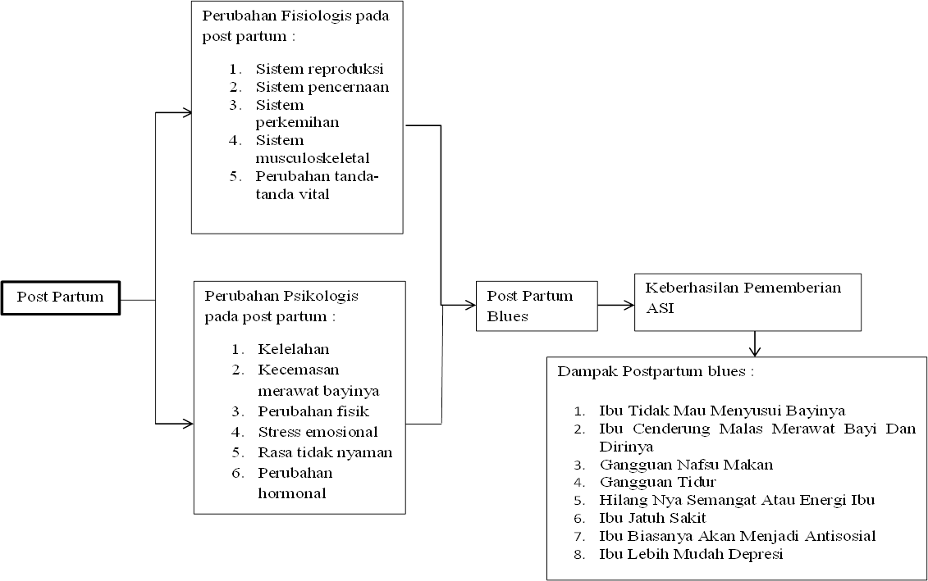

**Gambar 2.1. Kerangka Teori Modifikasi**

Pacitasari (2023), Rasmi (2018).Mayangsari (2023) & Efri Widianti 2022)

1. **Kerangka Konsep**

Kerangka konsep adalah visualisasi hubungan antara berbagai variable yang dibuat oleh peneliti setelah membaca teori-teori sebelumnya dan membuat teori peneliti sendiri, yang akan digunakan sebagai landasan penelitian (Anggreni, 2022).

Kerangka konsep penelitian ini sebagai berikut:

Variabel Independen VariabelDependen

Keberhasilan Pemberian ASI pada bulan pertama

Post Partum Blues

# Gambar 2.2. Kerangka Konsep Penelitian

1. **Definisi Operasional**

Penelitian dilakukan dengan mengumpulkan data mengenai beberapa variabel, untuk menghindari kesalahan persepsi diperlukan batasan yang ditetapkan dari variabel tersebut. Oleh karena itu diperlukan definisi operasional yang meliputi definisi variabel dependen dan variabel independen dalam penelitian, cara ukur, alat ukur, hasil ukur, serta skala ukur.

**Tabel 2.1. Definisi Operasional**

|  |  |  |  |  |  |  |
| --- | --- | --- | --- | --- | --- | --- |
| No | Variabel | Devinisi  Operasional | Alat ukur | Cara ukur | Hasil ukur | Skala  ukur |
| Variabel Independen | | | | | | |
| 1 | Post Partum blues | Gangguan emosional yang terjadi pada ibu postpartum. Gejala post partum blues akan memuncak antara hari ke-tiga hingga ke- lima pasca persalinan , perasaan bersalah dalam postpartum blues. | Kuisioner Edinburgh postnatal depression scale | Kuisioner | Skor ≥ 10 : Mengalami Post Partum Blues Skor < 10 : tidak Mengalami Post Partum Blues | Nominal |
| Variabel Dependen | | | | | | |
| 2 | Keberhasilan Pemberian ASI pada bulan pertama | Memberikan ASI pada bulan pertama adalah memberikan ASI  saja,setiap 2 Jam sekali  ,tanpa tambahkan apa pun kecuali obat  obatan. | Observasi | wawancara | Ya : Memberikan ASI saja  Tidak :   * Parsial (Memberi kan ASI di campur dengan susu formula) * full formula. | Ordinal |

1. **Hipotesis Penelitian**

Hipotesis adalah suatu pernyataan tentatif yang kebenarannya telah diuji. Hipotesis alternatif (Ha) adalah hipotesis yang menyatakan adanya hubungan antara variabel yang satu dengan variabel yang lain, atau terdapat perbedaan antara variabel yang satu dengan variabel yang lain. Berdasarkan hasil kajian dari kerangka teori dan kerangka konsep, maka diajukan hipotesis penelitian sebagai berikut:

Ha : Ada hubungan Kejadian Post Partum Blues denga Keberhasilan pemberian ASI Pada Bulan Pertama di ruang cempaka (nifas) RSUD dr.Doris Sylvanus Palangka Raya.

**BAB III**

**METODE PENELITIAN**

* + - 1. **Desain Penelitian**

Penelitian ini menggunakan metode kuantitatif dengan jenis rancangan penelitian cohort prospective.Desain penelitian cohort merupakan suatu penelitian yang mempelajari hubungan antara faktor risiko dengan efek,yang di lakukan secara prospektif atau kedepan sebelum terjadinya efek.

Sebjek penelitian diikuti dan diamati secara terus menerus sampai jangka waktu tertentu.Secara ilmiah,pada waktu perjalanannya dari subyek tersebut ada terpapar ada yang terpapar faktor risiko ada yang tidak. Subyek yang terpapar oleh risiko menjadi kelompok yang diteliti dan sunyek yang tidak terpapar menjadi kelompok control, karena berangkat dari popolasi yang sama maka kedua kelompok tersebut dikatakan sebanding.kemudian ditentukan apakah telah terjadi efek atau suatu kasus yang diteliti.

ASI (+)

Ibu Post Partum

Post partum blues

ASI(-)

ASI (+)

Tidak Post partum blues

ASI(-)

**Sumber** (Anggreni, 2022)

* + - 1. **Lokasi dan Waktu Penelitian**

1. Lokasi

Penelitian ini berlokasi di ruang cempaka (nifas) RSUD dr.Doris Sylvanus Palangka Raya

1. Waktu Penelitian

Penelitian ini dilaksanakan pada Januari-Maret 2024

* + - 1. **Populasi dan Sampel**

1. Populasi

Populasi bukan sekedar jumlah yang ada pada subjek yang dipelajari, tetapi meliputi seluruh karakteristik atau sifat yang dimiliki oleh subjek itu (Anggreni, 2022).Populasi dalam penelitian ini adalah seluruh ibu yang melahirkan di ruang cempaka (nifas) RSUD dr.Doris Sylvanus Palangka Raya 2023

1. Sampel

Berdasarkan tujuan analisis statistic dalam penelitian ini yaitu untuk menguji hipotesis dengan rancangan penelitian cohort prospective. Perkiraan besar sampel yang diperlukan untuk masing masing kelompok di tentukan besaran dari Lemashow et al. (1990) :

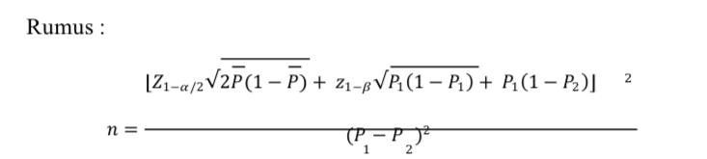

Keterangan :

n : besar sampel untuk setiap kelompok

𝑍1−𝛼 : nilai distribusi normal standar tingkat kepercayaan 0,05 %

𝑧1−𝛽 : Kekuatan uji penelitian dengan power 80% (0,84)

𝑃1 :Proporsi ibu yang post partum yang dapat berhasil pemberian ASI pada bulan pertama (Arisani,Noordiati 2021) adalah 0,6

𝑝2 :proporsi ibu yang post partum blues yang tidak berhasil pemberian ASI pada bulan pertama ( Arisani,Noordiati 2021) adalah 0,4

𝑃 : (0,6 -0.4)/ 2 = 0,1

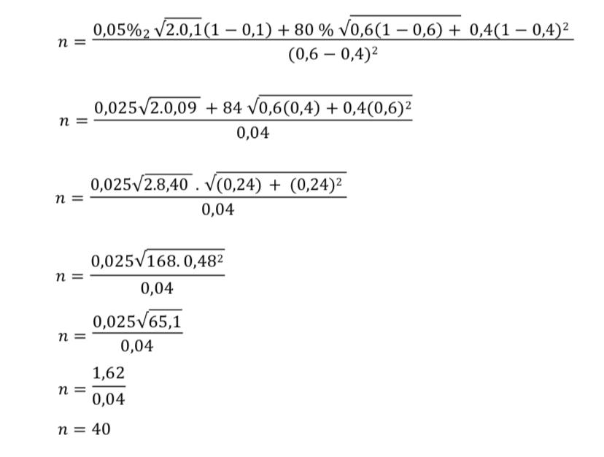

Dari hasil hitungan rumus tersebut di dapatkan besar sampel dalam penelitian ini adalah 40 sampel,karena penelitian ini adalah kelompok terpapar dan kontrol, maka besar sampel minimal untuk penelitian ini adalah 40 x 2 = 80 sampel. Untuk mengantisipasi kehilangan sampel selama penelitian di tambah 10 % sehingga total 88 sampel.

* + - 1. **Teknik Sampling**

Teknik pengambilan sampel yang digunakan adalah non probability sampling yaitu consecutive sampling artinya sampel yang diambil adalah seluruh subjek yang diamati dan memenuhi kriteria pemilihan sampel yang kemudian dimasukkan dalam sampel sampai besar sampel yang diperlukan terpenuhi.Sampel diambil dengan cara memasukkan seluruh populasi yang memenuhi kriteria inklusi dan mengeluarkan sampel yang termasuk kriteria eksklusi. Seluruh sampel yang memenuhi kriteria diambil datanya dalam kurun waktu penelitian hingga besar sampel yang diinginkan terpenuhi. (Anggreni, 2022).

Kriteria inklusi pada penelitian ini adalah :

1. Bersedia menjadi responden penelitian
2. Ibu post partum hari 3 – 5 hari
3. Ibu yang melahirkan normal dan SC
4. Ibu yang bersedia untuk diikuti atau di hubungi kembali setelah 1 bulan ke depan.

Kriteria eksklusi pada penelitian ini adalah :

1. Bayi yang mempunyai kelainan kongenital
2. Ibu dengan penyakit yang membuat ibu tidak dapat memberikan ASI.
   * + 1. **Jenis Data**

Data yang dikumpulkan berupa data primer (data yang berasal dari responden) yang peneliti melalui identifikasi kejadian post partum blues pada ibu pasca melahirkan pada hari ke 1 – 7 hari, dengan menenyebarkan lembar kuesioner EPDS,sedangkan untuk keberhasilan pemberian ASI di dievaluasi dengan wawancara melihat 1 bulan kedepan.

* + - 1. **Teknik Pengumpulan Data**

1. Setelah proposal penelitian disetujui oleh pembimbing dan penguji, peneliti mengurus surat permohonan izin penelitian dari Prodi Sarjana Terapan Kebidanan Kemenkes Palangka Raya dan mengurus surat Etichal Clearance.
2. Peneliti menyerahkan surat permohonan izin penelitian dari institusi kepada Bapeda Provinsi Kalimantan Tengah.
3. Setelah surat izin dari Bapeda Provinsi Kalimantan Tengah terbit, peneliti menyerahkan surat izin tersebut dan surat Etichal Clearance kepada Kepala Dinas Pendidikan Kota Palangka Raya dan RSUD dr.Doris Sylvanus Palangka Raya.
4. Pengambilan sampel menggunakan teknik consecutive sampling dengan jumlah sampel didapatkan dari hasil perhitungan sebanyak 88 orang.
5. Setelah mendapatkan calon responden sesuai dengan criteria yang ditentukan, peneliti menjelaskan terlebih dahulu mengenai maksud dan tujuan penelitian dan mempersilahkan bertanya jika ada yang kurang jelas
6. Peneliti melakukan Informed Consent terhadap calon responden dalam hal ini adalah ibu post partum. Jika bersedia menjadi responden, responden dapat membaca lembar persetujuan kemudian menandatanganinya
7. Cara pengambilan atau pengukuran data yaitu memberikan kuesioner Edinburgh Postparum Depression Scale (EPDS)
8. Data yang telah diobservasi dan dikumpulkan selanjutnya dianalisis oleh peneliti.
   * + 1. **Instrumen Penelitian**

Instrument Edinburgh Postparum Depression Scale (EPDS)

Edinburgh postnatal depression scale (EPDS) ialah salah satu metode untuk mendeteksi depresi pasca persalinan. Walaupun tidak umum, EPDS dapat dengan mudah digunakan selama 6 minggu pasca persalinan.EDPS berupa kuisioner yang terdiri dari dari 10 pertanyaan mengenai bagaimana perasaan pasien dalam satu minggu terakhir.

1. Cara penilaian EPDS
   * + 1. Pertanyaan 1, 2, dan 4 Mendapatkan nilai 0, 1, 2, atau 3 dengan kotak paling atas mendapatkan nilai 0 dan kotak paling bawah mendapatkan nilai 3
       2. Pertanyaan 3,5 sampai dengan 10 Merupakan penilaian terbalik, dengan kotak paling atas mendapatkan nilai 3 dan kotak paling bawah mendapatkan nilai 0
       3. Pertanyaan 10 merupakan pertanyaan yang menunjukkan keinginan bunuh diri.
       4. Nilai maksimal : 30
       5. Kemungkinan depresi: nilai 10 atau lebih
2. Cara pengisian EPDS
3. Para ibu diharap untuk memberikan jawaban tentang perasaan yang terdekat dengan pertanyaan yang tersedia dalam 7 hari terakhir.
4. Semua pertanyaan kuisioner harus dijawab
5. Jawaban kuisioner harus berasal dari ibu sendiri. Hindari kemungkinan ibu mendiskusikan pertanyaan dengan orang lain.
6. Ibu harus menyelesaikan kuisioner ini sendiri, kecuali ia mengalami kesulitan dalam memahami bahasa atau tidak bisa membaca.
7. Keuntungan EPDS
8. Mudah dihitung (oleh perawat, bidan, petugas kesehatan lain)
9. Sederhana
10. Cepat dikerjakan ( membutuhkan waktu 5-10 menit bagi ibu untuk menyelesaikan EPDS)
11. Mendeteksi dini terhadap adanya depresi pasca persalinan
12. Lebih diterima oleh pasien
13. Tidak memerlukan biaya
14. Kekurangan
15. Tidak bisa mendiagnosis depresi pasca persalinan
16. Tidak bisa mengetahui penyebab dari depresi pasca persalinan
    * + 1. **Menajemen Data**
17. Pemeriksaan data (editing)

Verifikasi ulang dari data yang telah dikumpulkan atau diterima dapat dilakukan dengan melalui proses editing (Syamsul Ahmad et al., 2020). Editing dilakukan setelah mendapatkan data ibu post partum blues di BLUD UPT Puskesmas Pahandut Palangka Raya. yang meliputi data identitas responden, kejadian postpartum blues dan keberhasilan pemberian ASI pada bulan pertama, dengan melihat Kembali data yang dikumpulkan dan dilakukan pengecekan ulang untuk menghindari kesalahan- kesalahan yang mungkin terjadi.

1. Pemberian kode (coding)

Coding adalah pemberian atau pembuatan kode pada setiap yang termasuk dalam kategori yang sama. Kode adalah isyarat yang dibuat dalam bentuk angka atau huruf yang memberikan petunjuk, identitas pada suatu informasi atau data yang akan dianalisis (Tindas, 2020).

Adapun coding yang digunakan dalam penelitian ini yaitu:

1. Postpartum Blues
2. Postpartum blues di beri kode 1
3. Tidak postpartum blues di beri kode 2
4. Keberhasilan pemberian ASI
5. Berhasil memberikan ASI pada bulan pertama di beri kode 1
6. Tidak berhasil memberikan ASI pada bulan pertama di beri kode 2
7. Pemasukan data (entry)

Entry data merupakan tindakan memasukkan data yang dikumpulkan ke dalam tabel induk atau database komputer,menghasilkan distribusi frekuensi dasar (atau tidak teratur), dan membuat tabel kontingensi dilakukan (Syamsul Ahmad et al., 2020). Data yang dimasukkan ke master table atau database komputer meliputi identitas responden, kejadian postpartum blues dan keberhasilan pemberian ASI pada bulan pertama dengan menggunakan perangkat lunak komputer.

1. Pembersihan data (cleaning)

Pembersihan data adalah salah satu cara untuk menjaga kualitas data dengan membersihkannya dari segala kesalahan yang mungkin terjadiPenggunaan analisis frekuensi sederhana memungkinkan identifikasi informasi yang hilang, variasi data, dan konsistensi data untuk setiap variabel (Ilaya, 2020). Proses cleaning data dalam penelitian ini dilakukan menggunakan perangkat lukan komput.

* + - 1. **Analisa Data**

Data dianalisis dengan menggunakan perangkat lunak komputer dengan langkah-langkah sebagai berikut :

1. Analisis Univariat

Data yang diambil, kemudian dianalisis secara analisis univariat atau menganalisis variabel-variabel yang ada secara deskriptif dengan menghitung distribusi frekuensi dan proporsinya untuk mengetahui karakteristik dari subjek penelitian (Notoadmodjo, 2012).Dengan mengumpulkan data, mengelompokkan data, memasukkan data dalam tabel yang berisi frekuensi dan kemudian dihitung distribusinya dan dalam bentuk narasi. Caranya yaitu dengan membagi frekuensi kejadian (f) dengan populasi (n) dikalikan 100% dengan rumus sebagai berikut :

P = f/n x 100

P = f/n x 100

Keterangan :

P: presentase

f : jumlah angka kejadian

n: seluruh sampel yang akan di uji

1. Analisis Bivariat

Analisis Bivariat adalah analisis yang dilakukan untuk melihat apakah ada hubungan antara variabel independen dan variabel dependen (Yusuf, 2014), yaitu hubungan kejadian post partum blues dengan keberhasilan pemberian ASI pada bulan pertama ruang cempaka (nifas) RSUD dr.Doris Sylvanus Palangka Raya. Data yang dihasilkan akan dikelompokkan sehingga menghasilkan data kategorik, kemudian dianalisis menggunakan uji chi-square untuk mengetahui kemaknaan hubungan secara statistik, jika p value < 0,05 terdapat hubungan yang bermakna.

Pada penelitian ini, uji statistik yang digunakan adalah uji Chi Square untuk mencari hubungan antar variabel independen denagan variabel dependen, untuk menganalisis antara variabel kategorik dengan kategorik. Prinsipnya adalah membandingkan frekuensi yang diamati (Observasi = O) dengan frekuensi yang diharapkan (Ekspektasi = E), Jika nilai frekuensi observasi dengan frekuensi ekspektasi sama maka tidak terdapat perbedaan (signifikan). Sebaliknya jika nilai frekuensi ekspektasi berbeda dengan nilai observasi, maka terdapat perbedaan bermakna. Dalam pelaksanaan uji chi square untuk menganalisis kedua data yang berpasangan tersebut dilakukan dengan menggunakan analisis uji melalui program SPSS (Statistical Package for Social Science) Pembuktian dengan uji shi squre dengan menggunakan rumus sebagai berikut :

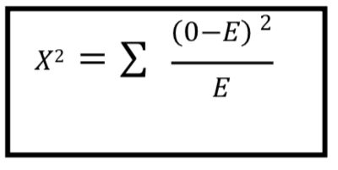Keterangan :

𝑋2 : nilai chi-square

0 : nilai yang observasi

E : nilai yang diharapkan

* + - 1. **Etika Penelitian**

1. Persetujuan (Informed Concent)

Dalam penelitian ini, formulir persetujuan akan dibagikan kepada seluruh responden sebelum penelitian dilakukan. Jika responden menyetujui untuk menjalani penelitian maka harus menandatangani formulir persetujuan. Namun, peneliti akan menghormati hak responden jika memutuskan untuk tidak ingin mengikuti proses penelitian

1. Tanpa Nama (Anonimity)

Anonimity adalah bagian dari etika penelitian. Peneliti tidak mencantumkan atau menyebutkan nama responden dan memastikan hanya nama subjek penelitian yang dicantumkan dalam formulir pengumpulan data atau hasil penelitian

1. Kerahasiaan (Confidentiolity)

Kerahasiaan adalah janji peneliti untuk menjaga kerahasiaan hasil penelitian, termasuk informasi dan hal-hal lain. Para peneliti menjaga kerahasiaan semua informasi yang mereka ketahui, dan hanya beberapa kumpulan data yang tersedia untuk umum untuk hasil penelitian.

1. Etika (Ethical Clearance)

Penelitian ini dilakukan setelah mendapatkan surat kelaikan etik penelitian dari Komite Etik.

1. Keadilan (Justice)

Setiap responden memperoleh perlakuan dan kesempatan yang sama untuk diambil sebagai sampel penelitian tanpa membedakan gender, agama, etnis, dan sebagainya.

1. Tidak Merugikan (Benefit)

Pada penelitian ini, peneliti akan berusaha untuk mendapatkan manfaat penelitian yang telah direncanakan dan berusaha untuk mengurangi atau menghindari kerugian yang mungkin timbul akibat penelitian ini.

# BAB IV

# HASIL DAN PEMBAHASAN PENELITIAN

## Gambaran Umum Lokasi Penelitian

Penelitian ini dilaksanakan di Rumah Sakit Umum Daerah dr. Doris Sylvanus Palangka Raya Ruang Perawatan Nifas Instalasi Kesehatan Reproduksi. Rumah Sakit Umum Daerah dr. Doris Sylvanus Palangka Raya merupakan rumah sakit terbesar dan pusat rujukan di Provinsi Kalimantan Tengah. RSUD dr. Doris Sylvanus terletak di jalan Tambun Bungai No. 04 Kota Palangka Raya yang memiliki motto “Bajenta Bajorah” yamg artinya Memberikan pelayanan dan pertolongan kepada semua orang dengan ramah tamah, tulus hati dan kasih sayang.”

RSUD dr. Doris Sylvanus Palangka Raya memiliki visi dan misi sebagai berikut

1. Visi

Menjadi rumah sakit pendidikan unggulan di Kalimantan

1. Misi
2. Meningkatkan pelayanan yang bermutu prima dan berbasis Ilmu Pengetahuan dan Teknotogi Kedokteran (IPTEKDOK)
3. Meningkatkan Sumber Daya Manusia yang profesional dan berkomitmen tinggi
4. Meningkatkan prasarana dan sarana yang modern
5. Meningkatkan manajemen yang efektif dan efisien
6. Meningkatkan kualitas pendidikan dan penelitian di bidang kedokteran dan kesehatan

Salah satu unit pelayanan yang ada di RSUD dr. Doris Sylvanus Palangka Raya yaitu Instalasi Kesehatan Reproduksi yang melayani berbagai kasus kesehatan maternal dan neonatal yang terdiri dari IGD PONEK, Perinatologi, OK Ponek, VK Ponek dan Ruang perawatan (Nifas)/Ruang Cempaka.

* + - * 1. **Hasil Penelitian**

1. **Analisis Univariat**
2. **Karakreristik ibu berdasarkan nilai EPDS**

# Tabel 4.1 Distribusi berdasarkan nilai EPDS

|  |  |  |  |
| --- | --- | --- | --- |
| Variabel |  | Frekuensi  ( N=88) | Presentasi  (%) |
| Nilai EPDS | Post Partum Blues | 48 | 54.5 |
| Tidak post Partum Blues | 40 | 45.5 |
| Total | 88 | 100,0 |

Dari tabel 4.1 diatas menunjukkan distribusi dari 88 responden sebagian besar responden dengan nilai EPDS ibu yang mengalami post Partum Blues sebanyak 48 responden ( 54.5 %) dan nilai EPDS ibu yang tidak mengalami post Partum Blues sebanyak 40 responden (45.5%).

1. **Karakteristik ibu berdasarkan Pemberian ASI**

# Tabel 4.2 Distribusi berdasarkan Pemberian ASI

|  |  |  |  |
| --- | --- | --- | --- |
| **Variabel** |  | **Frekuensi**  **(N=88)** | **Presentasi**  **(%)** |
| **Pemberian** | Tidak Berhasil Memberikan ASI | 45 | 51.1 |
| **ASI** | Berhasil Memberikan ASI | 43 | 48.9 |
|  | Total | 88 | 100,0 |

Dari tabel 4.2 di atas menunjukkan distribusi frekuensi dari 88 responden,sebagian besar responden dengan tidak berhasil memberikan ASI yaitu sebanyak 45 responden (51.1%) dan responden dengan ibu berhasil memberikan ASI yaitu sebanyak 43 responden (48.9%)

1. **Analisis Bivariat**

Analisa Bivariat bertujuan untuk menganalisis dua variabel kejadian Post Partum Blues dengan Keberhasilan Pemberian ASI pada bulan pertama dan dianalisis dengan memberikan pertanyaan menggunakan kuesioner EPDS dan menanyakan keberhasilan ASI pada bulan pertama dalam penelitian ini meliputi ibu nifas di ruang cempaka RSUD dr.Doris Sylvanus Palangka Raya.

Setelah di lakukan analisis dengan uji statistik yang di gunakan adalah uji *Chi Square*. Adapun hasil uji statistik tersebut adalah sebagai berikut :

# Tabel 4.3 Tabel Silang Kejadian Post Partum Blues dengan Keberhasilan Pemberian ASI di Ruang Cempaka RSUD dr.Doris Sylvanus Provinsi Kalimantan Tengah

|  |  |  |  |  |  |  |  |
| --- | --- | --- | --- | --- | --- | --- | --- |
| **Nilai EPDS** | **Berhasil Memeberikan ASI** | | **Tidak Berhasil Memberikan ASI** | | **Jumlah** | **OR**  **(95% CI)** | **P Value** |
|  | **N** | **%** | **N** | **%** |  |  |  |
| Post Partum Blues | 13 | 27.1 | 35 | 72.9 | 48 | 2,917 (1.660 – 5.125) | 0,000 |
| Tidak Post Partum Blues | 30 | 75.0 | 10 | 25.0 | 40 |  |  |
| **Total** | **43** | **100** | **45** | **100** | **88** |  |  |

Tabel 4.3 menunjukkan ibu yang mengalami post partum blues 48 responden dengan berhasil memberikan ASI yaitu sebanyak 13 responden atau sebesar 27.1% .sedangkan ibu yang mengalami post partum blues dengan tidak berhasil memberikan ASI lebih banyak yaitu 35 responden atau sebesar 72.9%.Ibu yang tidak post partum blues sebanyak 40 responden dengan berhasil memberikan ASI sebanyak 30 responden atau sebesar 75.0% dan ibu tidak post partum blues yang tidak berhasil memberikan ASI sebanyak 10 responden atau sebesar 25.0%

Hasil analisis bivariate hubungan kejadian post partum blues dengan keberhasilan pemberian ASI pada bulan pertama,dengan uji Chi Square p=0,000.Maka p<0,05 sehingga HO di tolak dan Ha di terima yang bearti “ Ada hubungan Kejadian Post Partum Blues dengan Keberhasilan Pemberian ASI pada bulan pertama. Ibu yang mengalami Post Partum Blues berisiko 2,9 kali untuk tidak memberikan ASI di bandingkan dengan ibu yang tidak mengalami Post Partum Blues.

* + - * 1. **Pembahasan Penelitian**

1. **Analisis Univariat**
2. **Post Partum Blues**

Post partum blues adalah perasaan sedih dan depresi segera setelah persalinan dengan gejala dimulai dua atau tiga hari pasca persalinan dan akan hilang dalam waktu satu atau dua minggu. Gejala depresi postpartum dapat mempengaruhi keberhasilan ASI eksklusif dikarenakan ada perubahan hormon dan mood yang terjadi pada ibu seperti tidak nafsu makan, gangguan tidur, cemas,stress,sensitif sehingga dapat menggaggu kelancaran ASI(Arami et al., 2020)

Dari hasil penelitian ni menunjukan bahwa ibu nifas dari 88 responden sebagian besar responden dengan nilai EPDS ibu yang mengalami post Partum Blues sebanyak 48 responden ( 54.5 %) dan nilai EPDS ibu yang tidak mengalami post Partum Blues sebanyak 40 responden (45.5%).

Post partum blues adalah perasaan sedih dan depresi segera setelah persalinan dengan gejala dimulai dua atau tiga hari pasca persalinan dan akan hilang dalam waktu satu atau dua minggu. Gejala post partum blues akan memuncak antara hari ke-tiga hingga ke-lima pasca persalinan dan akan membaik pada 2 minggu post partum. Apabila gejala ini berlanjut lebih dari dua minggu, maka dapat menjadi tanda terjadinya gangguan depresi yang lebih berat, ataupun psikosis post partum dan tidak boleh diabaikan ( Wulandari dkk 2023 )

Penelitian yang dilakukan oleh Arami et al., (2020) menjelaskan bahwa gejala depresi postpartum dapat mempengaruhi keberhasilan ASI eksklusif dikarenakan ada perubahan hormon dan mood yang terjadi pada ibu seperti tidak nafsu makan, gangguan tidur, cemas, sensitif sehingga dapat menggaggu kelancaran ASI. Dampak yang terjadi pada ibu depresi postpartum disebabkan karena kurangnya dukungan sosial yang didapatkan oleh ibu (Ramaya, 2021). Sehingga dukungan menjadi salah satu faktor penting yang mempengaruhi motivasi dalam memberikan asi eksklusif.

Berdasarkan hasil penelitian didapatkan bahwa berhubungan dengan kejadian depresi postpartum pada ibu kondisi psikososial. Hasil penelitian ini sejalan dengan beberapa penelitian yang menyatakan bahwa ibu yang mengalami gangguan psikososial cenderung mengalami depresi pasca partum (Fatmawati & Gartika, 2021; Çankaya, 2020).

Postpartum blues merupakan suatu sindroma gangguan apek yang ringan sering tampak dalam minggu pertama setelah persalinan, cenderung akan memburuk pada hari ketiga sampai kelima dan berlangsung dalam rentang waktu 14 hari atau dua minggu postpartum ditandai dengan tangisan singkat, perasaan kesepian atau ditolak, cemas, bingung, gelisah, letih, pelupa dan tidak dapat tidur. Postpartum blues dapat menjadi masalah yang mengganggu keharmonisan pasangan suami-istri, tidak menyenangkan, serta menimbulkan perasaan-perasaan tidak nyaman bagi ibu yang mengalaminya (Susanti, 2018).

Bila post partum blues tidak segera diatasi akan berujung pada keadaan lebih parah seperti depresi postpartum dan psikosis post partum. Dampak yang akan terjadi akibat pemanjangan postpartum blues yaitu seperti tidak mencintai bayinya, Sikap berlebihan yang berlebihan terhadap bayinya, insomnia, ibu sering mengalami mimpi buruk, phobia atau takut secara berlebihan seperti operasi Caesar ulang dan takut peralatan operasi dan jarum, anorexia, menyalahkan diri sendiri, kecemasan yang hebat dan sangat panic, halusinasi, melukai diri, ingin menyakiti bayi atau mungkin keduanya (Efri Widianti 2022)

Hasil penelitian ini sejalan dengan penelitian Sapulette et al. (2022) yang menunjukkan hasil bahwa terdapat 52 responden (63,4%) memiliki risiko depresi postpartum, dimana 36 responden (69,2%) depresi ringan dan 16 responden (30,8%) memiliki risiko depresi sedang. Dijelaskan bahwa depresi postpartum yang terjadi dipengartuhi oleh beberapa faktor yaitu faktor biologis, karakteristik dan latar belakang ibu. Didukung oleh penelitian Risnawati & Susilawati (2019) yang menunjukkan hasil bahwa lebih dari separuh responden mengalami depresi postpartum blues (52,6%) yang disebabkan karena kurangnya dukungan suami, keluarga dan pengalaman yang tidak menyenangkan selama kehamilan dan persalinan.

1. **Analisis Bivariat**
2. **Kejadian Post Partum Blues dengan Keberhasilan Pemberian ASI pada bulan pertama**

Hasil penelitian ini menunjukan bahwa ibu nifas yang mengalami post partum blues 48 responden dengan berhasil memberikan ASI yaitu sebanyak 13 responden atau sebesar 27.1%.

Sedangkan ibu yang mengalami post partum blues dengan tidak berhasil memberikan ASI lebih banyak yaitu 35 responden atau sebesar 72.9%.Ibu yang tidak post partum blues sebanyak 40 responden dengan berhasil memberikan ASI sebanyak 30 responden atau sebesar 75.0% dan ibu tidak post partum blues yang tidak berhasil memberikan ASI sebanyak 10 responden atau sebesar 25.0%

Hasil penelitian ini sesuai dengan penelitian Islamiyah (2021) yang menyimpulkan bahwa terdapat hubungan depresi postpartum dengan motivasi pemberian ASI eksklusif satu bulan pertama pada bayi, Ibu dengan depresi post partum mayoritas memiliki motivasi yang rendah untuk memberikan ASI kepada anaknya. Sedangkan yang tidak mengalami depresi post partumyang memiliki motivasi tinggi untuk memberikan ASI kepada anaknya.

Hal ini menunjukan bahwa kondisi psikologis ibu postpartum berhubungan erat dengan tingkat motivasi dalam memberikan ASI kepada anaknya. Berdasarkan hasil analisis bivariat dengan menggunakan uji Mann Whitney diperoleh nilai significancy menunjuk nilai p= 0,000, dimana nilai tersebut menjelaskan bahwa secara statistic terdapat hubungan antara post partum depression dengan motivasi ibu dalam pemberian ASI Eksklusif pada satu bulan pertama oleh ibu post partum di Wilayah Kerja Puskesmas Poasia.

Asi mengandung enzim khusus yang tidak terdapat pada susu formula. Asi mengandung kolostrum untuk antibodi berisi protein sebagai daya tahan tubuh terhadap bakteri dan virus sehingga dapat mengurangi resiko kematian pada bayi. Kolostrum berwarna kuning pada asi mengandung immunoglobulin,protein, dan laktosa.( Kemenkes RI, 2017 ).

Hasil penelitian ini sejalan dengan Nursyahidah (2023) dalam penelitian hasil uji statistik dengan menggunakan chi square pada penelitian melibatkan 60 ibu menunjukkan nilai p-value sebesar 0,04, yang lebih rendah dari tingkat signifikansi 0,05. Hal ini mengindikasikan bahwa terdapat hubungan yang cukup signifikan antara Postpartum Blues dan pemberian ASI pada bayi di wilayah Ciparay. Namun, meskipun demikian, terdapat beberapa faktor lain yang juga mempengaruhi pemberian ASI. Postpartum Blues dapat mempengaruhi perasaan cemas, kelelahan, dan ketidakmampuan dalam merawat bayi, yang dapat berdampak pada produksi ASI dan proses menyusui. Usia ibu, perencanaan kehamilan, faktor psikologis seperti kecemasan, perubahan mood, dan motivasi juga berkontribusi dalam keberhasilan pemberian ASI.

Hasil penelitian Arami et al. (2021) yang menunjukkan bahwa gejala depresi postpartum dapat mempengaruhi keberhasilan ASI eksklusif (p=0,002). Dijelaskan dalam penelitiannya bahwa terjadinya depresi postpartum karena ada perubahan hormon dan mood yang terjadi pada ibu seperti tidak nafsu makan, gangguan tidur, cemas, sensitif sehingga dapat menggaggu kelancaran ASI yang berdampak pada pemberian ASI.

Didukung oleh penelitian Islamiyah & Sardjan (2021) bahwa terdapat hubungan antara depresi postpartum dengan motivasi ibu dalam pemberian ASI eksklusif (p=0,001). Diperkuat oleh penelitian Latifah (2021) bahwa adanya hubungan antara depresi postpartum terhadap pemberian ASI (p=0,009). Ibu yang mengalami depresi postpartum beresiko 4,2 kali lebih besar untuk tidak memberikan ASI eksklusif pada bayinya dibandingkan dengan ibu yang tidak mengalami depresi postpartum.

Depressi post partum sering terjadi setelah melahirkan yang terjadi akibat adanya riwayat gangguan dysphoric premenstrual sebelumnya, stres psikososial, dan dukungan sosial yang tidak memadai bagi ibu. Depresi post partum akan mempengaruhi perilaku ibu dalam menyusui dan merupakan salah satu penyebab ibu berhenti memberikan ASI eksklusif kepada anaknya. Ibu post partum dengan gejala depresi setelah melahirkan lebih cenderung memberikan susu formula pada bayinya (Fitriani et al., 2019). Ibu dengan depresi post partum mayoritas memiliki motivasi yang rendah untuk memberikan ASI kepada anaknya, sedangkan yang tidak mengalami depresi postpartum cenderung memiliki motivasi tinggi untuk memberikan ASI kepada anaknya. Hal ini menunjukan bahwa kondisi psikologis ibu postpartum berhubungan erat dengan tingkat motivasi dalam memberikan ASI kepada anaknya (Yasa & Lesmana, 2019).

* + - * 1. **Keterbatasan Penelitian**

Dalam proses melakukan penelitian ini, terdapat keterbatasan atau kekurangan yang mungkin dapat mempengaruhi hasil penelitian, yaitu Adanya keterbatasan waktu penelitian, tenaga, dan kemampuan peneliti,peneliti tidak membedakan jenis persalinan SC/normal untuk menentukan ibu yang mengalami post partum blues dan keberhasilan pemberian ASI pada bulan pertama.peneliti hanya melakukan akumulasi evaluasi keberhasilan pemberian ASI pada minggu ke dua dan minggu ke 4.

# BAB V

# KESIMPULAN DAN SARAN

## Kesimpulan

Berdasarkan hasil analisis dan pembahasan dalam penelitian“Hubungan Kejadian Postpartum Blues dengan keberhasilan pemberian ASI pada bulan pertama di ruang cempaka (nifas) RSUD dr.Doris Sylvanus Palangka Raya.”

Dapat disimpulkan bahwa :

1. Ibu Nifas yang berada di ruang cempaka RSUD dr. Doris Sylvanus dari 88 responden sebagian besar responden dengan nilai EPDS ibu yang mengalami post Partum Blues sebanyak 48 responden ( 54.5 %) dan nilai EPDS ibu yang tidak mengalami post Partum Blues sebanyak 40 responden (45.5%).
2. Ibu nifas dari 88 responden,sebagian besar responden dengan tidak berhasil memberikan ASI yaitu sebanyak 45 responden (51.1%) dan responden dengan ibu berhasil memberikan ASI yaitu sebanyak 43 responden (48.9%)
3. ibu yang mengalami post partum blues 48 responden dengan berhasil memberikan ASI yaitu sebanyak 13 responden atau sebesar (27.1%) sedangkan ibu yang mengalami post partum blues dengan tidak berhasil memberikan ASI lebih banyak yaitu 35 responden atau sebesar (72.9%.)
4. Ibu yang tidak post partum blues sebanyak 40 responden dengan berhasil memberikan ASI sebanyak 30 responden atau sebesar (75.0%) dan ibu tidak post partum blues yang tidak berhasil memberikan ASI sebanyak 10 responden atau sebesar (25.0%)
5. Adanya hubungan kejadian post partum blues dengan keberhasilan pemberian ASI pada bulan pertama di ruang cempaka (nifas) RSUD dr.Doris

Sylvanus Palangka Raya berdasarkan berdasarkan hasil uji statistic yaitu didapatkan nilai P Value 0,000 (P<0,05) artinya Ada hubungan kejadian post partum blues dengan keberhasilan pemberian ASI pada bulan pertama. Ibu yang mengalami Post Partum Blues berisiko 2,9 kali untuk tidak memberikan ASI di bandingkan dengan ibu yang tidak mengalami Post Partum Blues.

1. **Saran**
2. Bagi Responden

Bagi responden diharapkan dapat menambah pengetahuanadanya penelitian ini dapat memberikan informasi atau tambahan pengetahuan tentang kejadian post partum blues dengan keberhasilan pemberian ASI pada bulan pertama.

1. Bagi Pemerintah

Bagi pemerintah Hasil penelitian ini dapat digunakan sebagai bahan informasi tentang kejadian post partum blues dengan keberhasilan pemeberian ASI pada bulan pertama sehingga dapat dimanfaatkan oleh pemerintah untuk menyusun langkah intervensi atau program yang efektif dan efisien guna mengatasi masalah ini.

1. Bagi institusi Pendidikan

Bagi Institusi Pendidikan Diharapkan pihak institusi dapat memberikan ajaran materi pembelajaran dan dapat bermanfaat sebagai sumber informasi tentang hubungan kejadian post partum blues dengan keberhasilan pemberian ASI pada bulan pertama di ruang cempaka (nifas) RSUD dr.Doris Sylvanus Palangka Raya.

1. Bagi Penelitiselanjutnya

Bagi peneliti selanjutnya diharapkan dapat mengembangkan materi materi yang terkait Kejadian Post Partum Blues dengan keberhasilan pemberian ASI pada bulan pertama.

# DAFTAR PUSTAKA

Anggreni, D. (2022). Buku Ajar Metodologi Penelitian Kesehatan. Penerbit STIKes Majapahit Mojokerto buku ajar

Amalia, N., & Samaria, D. (2021). Hubungan Tingkat Stres Dengan Efikasi Diri Menyusui Saat Pandemi Covid-19. *Jurnal Ilmiah Kesehatan Keperawatan*, *17*(3), 230. <https://doi.org/10.26753/jikk.v17i3.550>

Arami, N., Asti Mulasari, S., & Hani, U. (2021). Gejala Depresi Postpartum Mempengaruhi Keberhasilan ASI Eksklusif. Jurnal Kesehatan Kusuma

Arisani, G., & Noordiati, N. (2021). Hubungan kecemasan, cara persalinan dan onset laktasi dengan kejadian postpartum blues. *Jurnal Kebidanan*, *10*(2), 149. https://doi.org/10.26714/jk.10.2.2021.149-160

Bugis, S. H., Isa, W. M. La, & Kasim, J. (2022). Literatur Review: Pengaruh Tingkat Stres pada Ibu Post Partum Dengan Kelancaran Asi. *Jurnal Ilmiah Mahasiswa & Penelitian Keperawatan*, *2*(1), 124–131.

Bobak I.M., Lowdermilk, D.L., & Jensen, M.D., Perry, S.E. 2018.Buku AjarKeperawatan Maternitas. Edisi 4. Alih Bahasa : Maria & Peter. Jakarta : EGC

Choiriyah, F. . N., & Yudi, T. . H. (2022). “Hubungan dukungan sosial danstres pada ibu yang memberikan asi eksklusif.” *Prosiding Seminar Nasional Dan Call for Paper Psikologi Dan Ilmu Humaniora (SENAPIH 2022)*, *Senapih*, 178–190.

Devita Elsanti1 , Oni Putri Isnaini2. (2018) Hubungan Antara Dukungan Sosial Dan Tingkat Stres Terhadap Keberlangsungan Pemberian ASI Ekslusif Di Wilayah Kerja Puskesmas Kedungbanteng e-ISSN: 2621-2994 Jurnal Ilmu Keperawatan Maternitas, Volume 1 No 1, Mei 2018, hal 13-25

Efri Widianti, Fitriani Rahayu, Natalia Nainggolan, E. W. (2022). Upaya Pencegahan Depresi Pasca Persalinan Pada Wanita Postpartum. *Jurnal Ilmu Keperawatan Jiwa*, *5*(9), 1689–1699.

Ernawati, N. (2021). Analisis Faktor Ibu Yang Mempengaruhi Pencapaian Peran Ibu Primipara di BPM A Kota Malang. *Jurnal Kesehatan Hesti Wira Sakti*, *8*(1). https://doi.org/10.47794/jkhws.v8i1.271

Feriyal, Dewina, M., & Wati. (2023). Faktor-Faktor yang Mempengaruhi Ibu Tidak Memberikan ASI Eksklusif di Desa Sukra Wetan Kecamatan Sukra Kabupaten Indramayu Tahun 2022. *Nautical: Jurnal Ilmiah Multidisiplin*, *1*(11), 1407–1413.

Fitriani, L., Rahmayani, D., & Kahfi, R. Al. (2019). Hubungan Ibu Menyusui dengan Kejadian Depresi postpartum di Rumah Sakit Umum Sari Mulia Banajrmasin. Jurnal Kebidanan Aisyiyah, 3(2), 1–8.

Halizah, R. A. N. (2021). Analisis Faktor-Faktor Yang Berhubungan Dengan Pemberian Asi Eksklusif Pada Ibu Primipara. In Literature review (Vol. 6, Issue November).

Hiriansah. (2019). Metodologi Penelitian, Suatu Tinjauan Konsep dan Konstruk.

Pasuruan: Qiara Media Partner

Islamiyah, & Sardjan, U. R. W. (2021). Depresi Postpartum Berhubungan dengan Motivasi Pemberian ASI Ekslusif Satu Bulan Pertama pada Bayi. Jurnal Keperawatan Silampari, 4(2), 663–670. https://doi.org/10.31539/jks.v4i2.1934

Kebo, S. S., Husada, D. H., & Lestari, P. L. (2021). Factors Affecting Exclusive Breastfeeding in Infant At the Public Health Center of Ile Bura. Indonesian Midwifery and Health Sciences Journal, 5(3), 288–298. https://doi.org/10.20473/imhsj.v5i3.2021.288-298

Kemenkes RI. (2018). Hasil Riset Kesehatan Dasar Tahun 2018. Kementrian Kesehatan RI, 53(9), 1689–1699.

Khofiyah, N. (2019). Analisis Faktor-Faktor yang Mempengaruhi Pemberian ASI Eksklusif di Puskesmas Umbulharjo I Yogyakarta. Jurnal Kebidanan, 8(2), 74. https://doi.org/10.26714/jk.8.2.2019.74-85

Latifah, A. (2021). Hubungan Depresi postpartum Terhadap Pengeluaran ASI di Rumah Sakit Ibu dan Anak Cempaka Putih Surabaya. Jurnal Ilmiah Kebidanan (Scientific Journal of Midwifery), 7(1), 26–30. https://doi.org/10.33023/jikeb.v7i1.68

Mayangsari, D., Kusyati, E., & Ulfatu, H. (2023). Analisis Faktor-Faktor Yang Mempengaruhi Postpartum Blues Pada Masa COVID-19 di Kabupaten Semarang. 5(1), 224–236.

Ningrum, S. P. (2017). Faktor-Faktor Psikologis yang Mempengaruhi Postpartum Blues. Psympathic : Jurnal Ilmiah Psikologi, 4(2), 205–218. https://doi.org/10.15575/psy.v4i2.1589

Nursyahidah, A. (2023). Hubungan Postpartum Blues dan pemberian ASI pada bayi di wilayah di Ciparay. Jurnal Ilmiah Kebidanan (Scientific Journal of Midwifery), 7(1), 26–30. https://doi.org/10.33023/jikeb.v7i1.68

Nugraheni, H. T. (2017). Hubungan Kehamilan Usia Dini Dengan Kejadian Postpartum Blues Di Rsud Wonosari Tahun 2017. Poltekkes Kemenkes Yogyakarta. Poltekkes Kemenkes Yogyakarta.

Pacitasari, D. M., & Ellyda, R. W. (2023). Asuhan Kebidanan Pada Ibu Nifas Normal. Prosiding Seminar Nasional Penelitian Dan Pengabdian Kepada Masyarakat LPPM Universitas ’Aisyiyah Yogyakarta, 1, 74–79

Rasmi, N. K. G., Yusiana, M. A., & Taviyanda, D. (2018). Adaptasi Psikologis Ibu Postpartum (Fase Taking- in) Di Rumah Sakit. Jurnal Penelitian Keperawatan, 4(2). https://doi.org/10.32660/jurnal.v4i2.326

Risnawati, & Susilawati, D. (2019). Gambaran Kejadian postpartum Blues Pada Ibu Nifas di Kelurahan Nanggalo Wilayah Kerja Puskesmas Nanggalo Padang. Jurnal Kesehatan Panca Bhakti Lampung, VI(2), 138–148.

Rosmanidar, & Manurung, B. (2023). Faktor – Faktor Yang Mempengaruh Kejadian Postpartum Blues di Puskesmas Simpang Jaya Kabupaten Nagan Raya Tahun 2022. Journal of Educational Innovation and Public Health, 1(1), 116–125.

Retno, S., Andayani, D., & Hidayati, N. (2022). Hubungan Stres Dengan Kelancaran. SEPTEMBER, 600–607.

Risnawati, R., & Susilawati, D. (2019). Gambaran Kejadian Post Partum Blues Pada Ibu Nifas Di Kelurahan Nanggalo Wilayah Kerja Puskesmas Nanggalo Padang Tahun 2018. Jurnal Kesehatan Panca Bhakti Lampung, 6(2), 138. https://doi.org/10.47218/jkpbl.v6i2.50

Saleha, S. (2009). Asuhan Kebidanan pada Masa Nifas,Salemba Medika, Jakarta.

Sapulette, A. D., Ayawaila, D. D., Guntur, N. C. P., Ingrit, B. L., & Tahapary, P. A. (2022). Gambaran Depresi Postpartum di Pusat Kesehatan Masyarakat Binong di Tangerang. Jurnal Keperawatan, 14(3), 747–752.

Susilawati, B., Dewayani, E. R., Oktaviani, W., & Subekti, A. R. (2020). Faktor- Faktor Yang Mempengaruhi Kejadian Post Partum Blues. Journal of Nursing Care & Biomolecular, 5(1), 77–86. https://doi.org/10.32700/jnc.v5i1.169

Sofiana,Elis .(2022). Adaptasi Psikologis Pada Ibu Postpartum. Jurnal Teknologi Sains dan Kesehatan. 2003-2005

Sulistyawati, W., & Khasanah, N. A. (2017). Hubungan Senam Nifas Dengan Proses Involusi Pada Ibu Nifas Di Wilayah Kerja Puskesmas Tawangsari Kabupaten Mojokerto. Journal of Chemical Information and Modeling, 9(9), 1689–1699.

Ulfa, Z. D., & Setyaningsih, Y. (2020). Tingkat Stres Ibu Menyusui dan Pemberian Asi pada Bulan Pertama. Jurnal Litbang: Media Informasi Penelitian, Pengembangan Dan IPTEK, 16(1), 15–28. https://doi.org/10.33658/jl.v16i1.145

Wijaya, F. A. (2019). ASI Eksklusif: Nutrisi Ideal untuk Bayi 0 -6 Bulan. Cermin Dunia Kedokteran, 46(4), 296–300. https://cdkjournal.com/index.php/cdk/article/view/485/446

WHO. (2020). Wellness and Healthy Magezine Faktor yang mempengaruhi pemberian ASI eksklusif. Jurnal Gizi Masyarakat Indonesia: The Journal of Indonesian Community Nutrition, 2(1), 283. https://wellness.journalpress.id/wellness

Wulandari, S., Mustiko Utomo, B., Laili, F., Novita, K., & Sucma, R. (2023). Analisa Faktor Psikososial Ibu Dengan Kejadian Post Partum Blues. Jurnal Ilmu Keperawatan Dan Kebidanan, 14(1), 148–153. https://doi.org/10.26751/jikk.v14i1.1622

Yasa, K. R., & Lesmana, C. B. J. (2019). Tingkat Depresi Postpartum Pada Ibu Menyusui di Puskesmas Denpasar Timur 1. Jurnal Medika Udayana, 8(12), 1–14.

Yusril Ihza,dkk, M. (2020). Hubungan Usia, Paritas, Status Ekonomi, dan Nilai Spiritual Terhadap Kejadian Depresi Pada Ibu Postpartum DI RSIA Paramount Tahun 2020. 207–214.

Yuliasari, D., & Putri, R. D. (2021). Faktor-Faktor Yang Mempengaruhi Kejadian Post Partum Blues Di Pmb Nurhasanah, S. Tr. Keb Teluk Betung Bandar Lampung. Midwifery Journal, 1(1), 14–23.

**LAMPIRAN**

# Lampiran 1Informed Consent

**LEMBAR PERSETUJUAN MENJADI RESPONDEN**

**(*INFORMED CONSENT*)**

Saya yang bertanda tangan dibawah ini :

Nama :

Umur :

Alamat :

Telp/HP :

Setelah saya mendapatkan penjelasan mengenai tujuan, manfaat, jaminan kerahasiaan dan tidak adanya resiko dalam penelitian yang akan dilakukan oleh peneliti, maka saya menyatakan bersedia menjadi responden dalam penelitian “Hubungan Kejadian Postpartum Blues dengan keberhasilan pemberian ASI pada bulan pertama di ruang cempaka (nifas) RSUD dr.Doris Sylvanus Palangka Raya.”

Demikian persetujuan ini di buat dengan kesadaran tanpa paksaan dari siapapun. Saya akan memberikan informasi dan memutuskan untuk berpartisipasi sebagai responden pada penelitian ini secara sukarela.

Palangka Raya, 2024

Responden

( )

# Lampiran 2 Kuesioner

KUESIONER

|  |
| --- |
| ***Edinburgh Postnatal Depression Scale (EPDS)***  Nama: Alamat: Tanggal Lahir: Tanggal kelahiran Bayi: No. Telepon: |
| Sebagaimana kehamilan atau proses persalinan yang baru saja anda alami, kami ingin mengetahui bagaimana perasaan anda saat ini. Mohon memilih jawaban yang paling mendekati keadaan perasaan anda **DALAM 7 HARI TERAKHIR**, bukan hanya perasaan anda hari ini.    Dibawah ini ialah contoh pertanyaan yang telah disertai oleh jawabannya. Saya merasa bahagia:   * Ya, setiap saat * Ya, hampir setiap saat   x Tidak, tidak terlalu sering   * Tidak pernah sama sekali   Arti jawaban diatas ialah: “saya merasa bahagia di hampir setiap saat” dalam satu minggu terakhir ini. Mohon dilengkapi pertanyaan lain dibawah ini dengan cara yang sama.  Dalam 7 hari terakhir:   1. Saya mampu tertawa dan merasakan hal-hal yang menyenangkan    * Sebanyak yang saya bisa    * Tidak terlalu banyak    * Tidak banyak    * Tidak sama sekali 2. Saya melihat segala sesuatunya kedepan sangat menyenangkan    * Sebanyak sebelumnya    * Agak sedikit kurang dibandingkan dengan sebelumnya    * Kurang dibandingkan dengan sebelumnya    * Tidak pernah sama sekali 3. Saya menyalahkan diri saya sendiri saat sesuatu terjadi tidak sebagaimana mestinya    * Ya, setiap saat    * Ya, kadang-kadang    * Tidak terlalu sering    * Tidak pernah sama sekali 4. Saya merasa cemas atau merasa kuatir tanpa alasan yang jelas    * Tidaak pernah sama sekali    * Jarang-jarang    * Ya, kadang-kadang    * Ya, sering sekali 5. Saya merasa takut atau panik tanpa alasan yang jelas    * Ya, cukup sering    * Ya, kadang-kadang    * Tidak terlalu sering    * Tidak pernah sama sekali 6. Segala sesuatunya terasa sulit untuk dikerjakan    * Ya, hampir setiap saat saya tidak mampu menanganinya    * Ya, kadang-kadang saya tidak mampu menangani seperti biasanya    * Tidak terlalu, sebagian besar berhasil saya tangani    * Tidak pernah, saya mampu mengerjakan segala sesuatu dengan baik 7. Saya merasa tidak bahagia sehingga mengalami kesulitan untuk tidur    * Ya, setiap saat    * Ya, kadang-kadang    * Tidak terlalu sering    * Tidak pernah sama sekali 8. Saya merasa sedih dan merasa diri saya menyedihkan    * Ya, setiap saat    * Ya, cukup sering    * Tidak terlalu sering    * Tidak pernah sama sekali 9. Saya merasa tidak bahagia sehingga menyebabkan saya menangis    * Ya, setiap saat    * Ya, cukup sering    * Disaat tertentu saja    * Tidak pernah sama sekali 10. Muncul pikiran untuk menyakiti diri saya sendiri     * Ya, cukup sering     * Kadang-kadang     * Jarang sekali     * Tidak pernah sama sekali   Diperiksa/ditelaah oleh: Tanggal: |

# Lampiran Kuesioner keberhasilan Pemberian ASI

Jawablah pertanyaan di bawah ini dengan memberikan tanda (√ ) sesuai dengan kondisi anda

Evaluasi Minggu kedua

|  |  |  |  |  |
| --- | --- | --- | --- | --- |
| No | Pertayaan | | Ya | Tidak |
| 1. | Apakah Ibu memberikan ASI saja, menambahkan minuman / makanan apapun | |  |  |
| 2. | Apakah Ibu memberikan ASI di campur dengan susu formula | |  |  |
| 3. | Apakah ibu memberikan susu formula saja pada bayi |  | |  |

Evaluasi minggu ke empat

|  |  |  |  |  |
| --- | --- | --- | --- | --- |
| No | Pertayaan | | Ya | Tidak |
| 1. | Apakah Ibu memberikan ASI saja, menambahkan minuman / makanan apapun | |  |  |
| 2. | Apakah Ibu memberikan ASI di campur dengan susu formula | |  |  |
| 3. | Apakah ibu memberikan susu formula saja pada bayi |  | |  |

# lampiran 3 Keterangan Layak Etik

# Lampiran 4 Surat Izin Penelitian

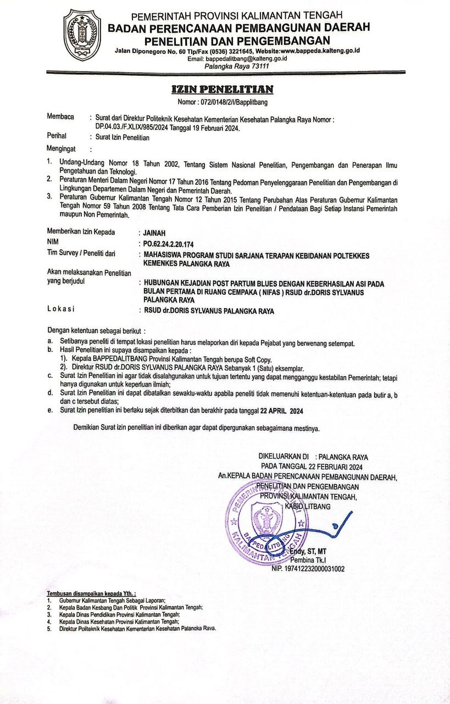

# 

# Lampiran 5 Surat Izin Penelitian RSUD dr.DORIS SYLVANUS

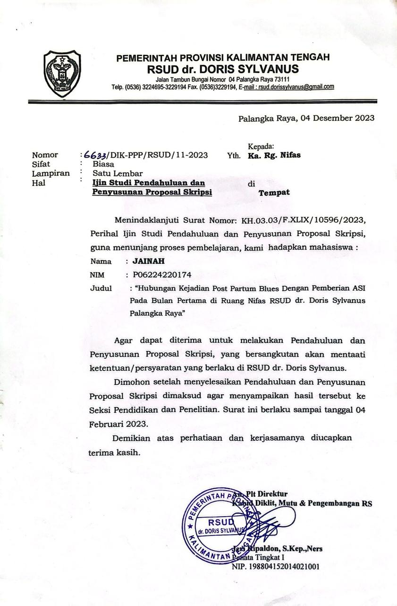

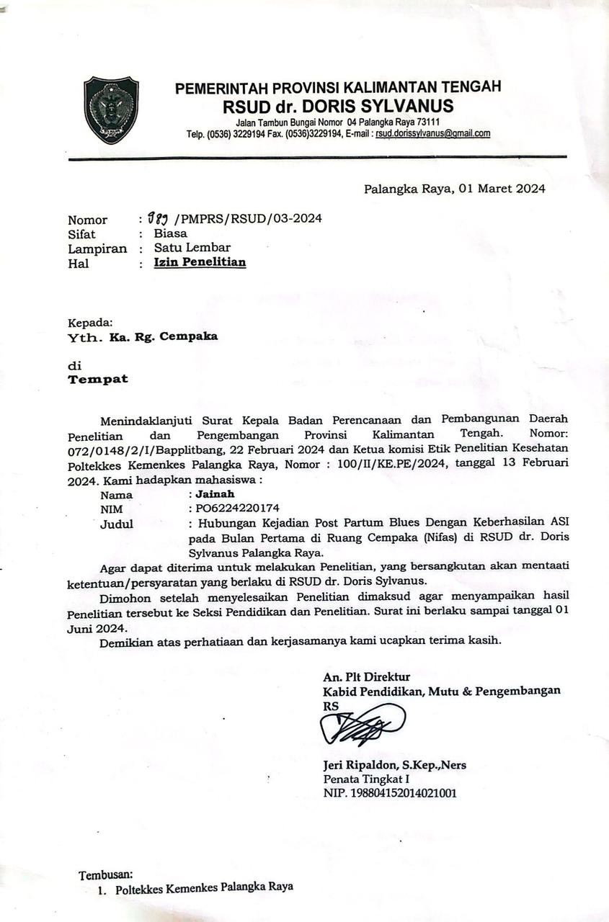

# 

# Lampiran 6 Dokumentasi Kegiatan Penelitian

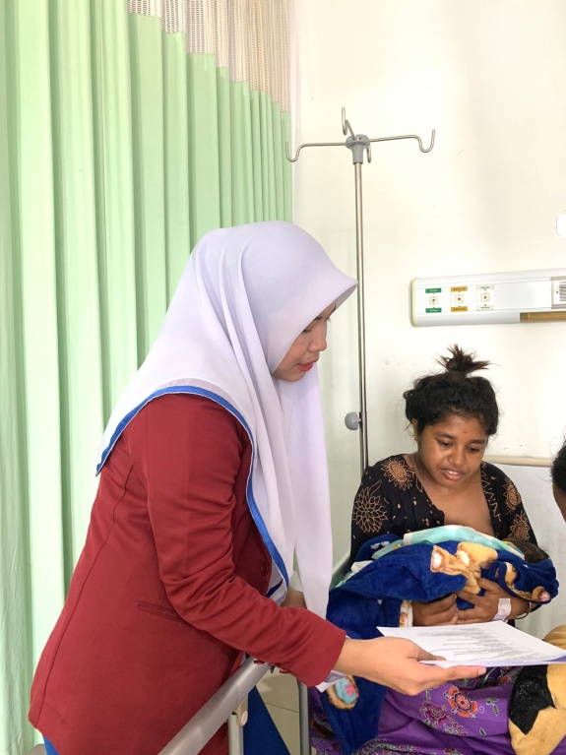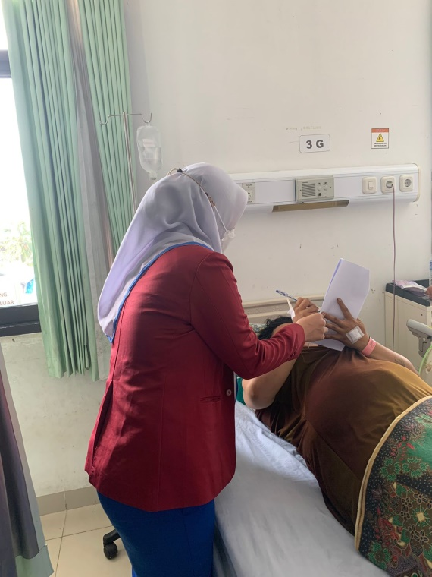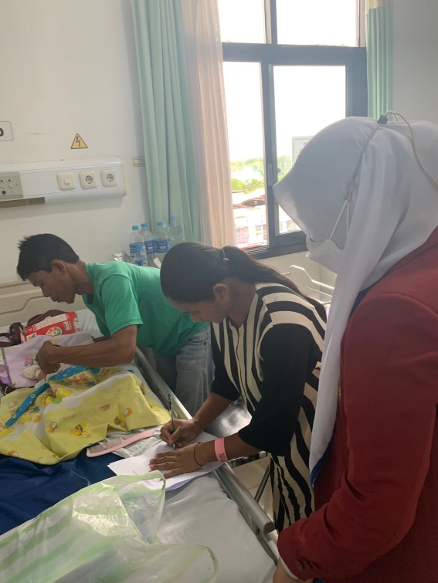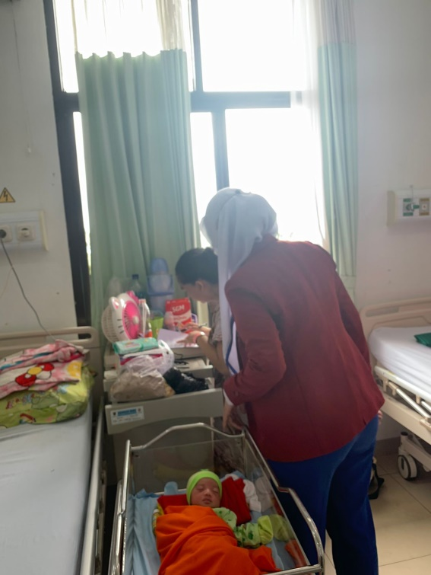

# Lampiran 7 Rekapitual Data

|  |  |  |  |  |
| --- | --- | --- | --- | --- |
| NO | NAMA | NILAI EPDS | KETERANGAN | PEMBERIAN ASI |
|  | NY.A | 10 | 1 | 2 |
|  | NY.R | 14 | 1 | 2 |
|  | NY.G | 16 | 1 | 1 |
|  | NY.A | 20 | 1 | 2 |
|  | NY.B | 6 | 2 | 2 |
|  | NY.E | 8 | 2 | 1 |
|  | NY.R | 19 | 1 | 2 |
|  | NY.C | 15 | 1 | 2 |
|  | NY.H | 14 | 1 | 2 |
|  | NY.P | 10 | 1 | 1 |
|  | NY.J | 7 | 2 | 1 |
|  | NY.M | 5 | 2 | 1 |
|  | NY.N | 5 | 2 | 1 |
|  | NY.I | 6 | 2 | 1 |
|  | NY.Y | 10 | 1 | 2 |
|  | NY.D | 9 | 2 | 2 |
|  | NY.L | 10 | 1 | 1 |
|  | NY.N | 5 | 2 | 1 |
|  | NY.H | 7 | 2 | 1 |
|  | NY.A | 8 | 2 | 2 |
|  | NY.T | 10 | 1 | 2 |
|  | NY.U | 9 | 2 | 1 |
|  | NY.S | 10 | 1 | 2 |
|  | NY.Y | 15 | 1 | 2 |
|  | NY. M | 16 | 1 | 2 |
|  | NY.K | 5 | 2 | 1 |
|  | NY.A | 13 | 1 | 1 |
|  | NY. C | 13 | 1 | 1 |
|  | NY. O | 8 | 2 | 2 |
|  | NY. B | 7 | 2 | 1 |
|  | NY. G | 5 | 2 | 2 |
|  | NY. R | 10 | 1 | 2 |
|  | NY. E | 15 | 1 | 2 |
|  | NY. K | 16 | 1 | 2 |
|  | NY. N | 17 | 1 | 1 |
|  | NY. G | 15 | 1 | 1 |
|  | NY. H | 20 | 1 | 2 |
|  | NY. D | 16 | 1 | 1 |
|  | NY. I | 15 | 1 | 2 |
|  | NY.V | 15 | 1 | 2 |
|  | NY.D | 16 | 1 | 2 |
|  | NY.A | 6 | 2 | 2 |
|  | NY. K | 7 | 2 | 1 |
|  | NY. R | 18 | 1 | 2 |
|  | NY. E | 15 | 1 | 2 |
|  | NY. I | 14 | 1 | 2 |
|  | NY. U | 6 | 2 | 1 |
|  | NY. S | 7 | 2 | 1 |
|  | NY.V | 15 | 1 | 2 |
|  | NY. K | 6 | 2 | 2 |
|  | NY. F | 7 | 2 | 1 |
|  | NY. C | 13 | 1 | 2 |
|  | NY. J | 15 | 1 | 1 |
|  | NY. W | 6 | 2 | 2 |
|  | NY. K | 7 | 2 | 1 |
|  | NY. T | 9 | 2 | 1 |
|  | NY. A | 7 | 2 | 1 |
|  | NY. E | 20 | 1 | 2 |
|  | NY. Y | 15 | 1 | 1 |
|  | NY. H | 16 | 1 | 1 |
|  | NY. Y | 7 | 2 | 1 |
|  | NY. B | 8 | 2 | 1 |
|  | NY. D | 13 | 1 | 2 |
|  | NY. K | 15 | 1 | 2 |
|  | NY. R | 17 | 1 | 2 |
|  | NY. E | 5 | 2 | 1 |
|  | NY. G | 7 | 2 | 1 |
|  | NY. P | 12 | 1 | 2 |
|  | NY. O | 8 | 2 | 1 |
|  | NY. M | 9 | 2 | 1 |
|  | NY. F | 20 | 1 | 2 |
|  | NY.G | 13 | 1 | 1 |
|  | NY.Y | 13 | 1 | 1 |
|  | NY.A | 14 | 1 | 2 |
|  | NY.K | 8 | 2 | 1 |
|  | NY.H | 8 | 2 | 1 |
|  | NY.C | 12 | 1 | 2 |
|  | NY.A | 6 | 2 | 1 |
|  | NY.V | 13 | 1 | 2 |
|  | NY.S | 6 | 2 | 1 |
|  | NY.G | 7 | 2 | 1 |
|  | NY.I | 5 | 2 | 1 |
|  | NY.U | 7 | 2 | 2 |
|  | NY.M | 12 | 1 | 2 |
|  | NY.E | 15 | 1 | 2 |
|  | NY.F | 9 | 2 | 2 |
|  | NY.D | 9 | 2 | 1 |
|  | NY.S | 13 | 1 | 2 |

# Lampiran 8 Ouput SPSS

1. **Analisis Univariat**

|  |  |  |  |  |  |
| --- | --- | --- | --- | --- | --- |
| **NilaiEPDS** | | | | | |
|  | | Frequency | Percent | Valid Percent | Cumulative Percent |
| Valid | Post Partum Blues | 48 | 54.5 | 54.5 | 54.5 |
| Post Partum | 40 | 45.5 | 45.5 | 100.0 |
| Total | 88 | 100.0 | 100.0 |  |

|  |  |  |  |  |  |
| --- | --- | --- | --- | --- | --- |
| **PemberianASI** | | | | | |
|  | | Frequency | Percent | Valid Percent | Cumulative Percent |
| Valid | Berhasil Memberikan ASI | 43 | 48.9 | 48.9 | 48.9 |
| Tidak Berhasil Memberikan ASI | 45 | 51.1 | 51.1 | 100.0 |
| Total | 88 | 100.0 | 100.0 |  |

1. **Analisis Bivariat**

|  |  |  |  |  |  |  |
| --- | --- | --- | --- | --- | --- | --- |
| **Case Processing Summary** | | | | | | |
|  | Cases | | | | | |
| Valid | | Missing | | Total | |
| N | Percent | N | Percent | N | Percent |
| NILAIEPDS * PEMBERIANASI | 88 | 100.0% | 0 | 0.0% | 88 | 100.0% |

|  |  |  |  |  |  |
| --- | --- | --- | --- | --- | --- |
| **NILAIEPDS * PEMBERIANASI Crosstabulation** | | | | | |
|  | | | PEMBERIANASI | | Total |
| Berhasil Memberikan ASI | Tidak Berhasil Memberikan ASI |
| NILAIEPDS | Postpartum Blues | Count | 13a | 35b | 48 |
| Expected Count | 23.5 | 24.5 | 48.0 |
| % within NILAIEPDS | 27.1% | 72.9% | 100.0% |
| % of Total | 14.8% | 39.8% | 54.5% |
| Tidak Postpartum Blues | Count | 30a | 10b | 40 |
| Expected Count | 19.5 | 20.5 | 40.0 |
| % within NILAIEPDS | 75.0% | 25.0% | 100.0% |
| % of Total | 34.1% | 11.4% | 45.5% |
| Total | | Count | 43 | 45 | 88 |
| Expected Count | 43.0 | 45.0 | 88.0 |
| % within NILAIEPDS | 48.9% | 51.1% | 100.0% |
| % of Total | 48.9% | 51.1% | 100.0% |
| Each subscript letter denotes a subset of PEMBERIANASI categories whose column proportions do not differ significantly from each other at the ,05 level. | | | | | |

|  |  |  |  |  |  |
| --- | --- | --- | --- | --- | --- |
| **Chi-Square Tests** | | | | | |
|  | Value | df | Asymptotic Significance (2-sided) | Exact Sig. (2-sided) | Exact Sig. (1-sided) |
| Pearson Chi-Square | 20.048a | 1 | .000 |  |  |
| Continuity Correctionb | 18.176 | 1 | .000 |  |  |
| Likelihood Ratio | 20.889 | 1 | .000 |  |  |
| Fisher's Exact Test |  |  |  | .000 | .000 |
| Linear-by-Linear Association | 19.820 | 1 | .000 |  |  |
| N of Valid Cases | 88 |  |  |  |  |
| a. 0 cells (,0%) have expected count less than 5. The minimum expected count is 19,55. | | | | | |
| b. Computed only for a 2x2 table | | | | | |

|  |  |  |  |
| --- | --- | --- | --- |
| **Risk Estimate** | | | |
|  | Value | 95% Confidence Interval | |
| Lower | Upper |
| Odds Ratio for NILAIEPDS (Postpartum Blues / Tidak Postpartum Blues) | .124 | .048 | .323 |
| For cohort PEMBERIANASI = Berhasil Memberikan ASI | .361 | .220 | .594 |
| For cohort PEMBERIANASI = Tidak Berhasil Memberikan ASI | 2.917 | 1.660 | 5.125 |
| N of Valid Cases | 88 |  |  |